DAFTAR PUSTAKA
153
Afrina, J. (2021). Layanan Konseling Kelompok Dengan Teknik Modeling Simbolik Sebagai Upaya Peningkatan Motivasi Belajar Pada Siswa Kelas VIII SMP Negeri 1 Kluet Utara. Prosiding Pendidikan Profesi Guru FKIP Universitas Ahmad Dahlan, 928–936.
Aqilah, T. (2023). Efektivitas Konseling Kelompok dengan Teknik Bibliokonseling untuk Mengurangi Perilaku Bullying di MTSN 1 Banda Aceh. Universitas Islam Negeri Ar-Raniry Darussalam - Banda Aceh.
Arikunto, S. (2021). Prosedur Penelitian Suatu Pendekatan Parktik. In Jakarta: Rineka Cipta. https://opac.perpusnas.co.id. Rineika Cipta.
Arinata, Setiya, F., Sugiyo, & Purwanto, E. (2017). Keefektifan Bimbingan Kelompok Teknik Modeling Dan Pengukuhan Positif Untuk Mengurangi Perilaku Bullying Siswa SD. Jurnal Bimbingan Konseling, 6(2), 54–58.
Astuti, P. R. (2018). Meredam Bullying : 3 cara efektif menanggulangi kekerasan pada anak. Grasindo.
Azhari. (2019). Implementasi Konseling Kelompok Untuk Mengatasi Praktik Bullying. Indonesian Journal of Counseling & Development, 1(1), 19–29.
Azwar, S. (2017). Metode Penelitian. Pustaka Pelajar Offset.
Branch, R. (2017). Instructional design the addie approach. Springer Science & Business Media, LLC.
Bungin, B. (2016). Metodologi penelitian kuantitatif. Kencana Media.
Desmita. (2019). Psikologi Perkembangan Peserta Didik. Remaja Rosda Karya.
Efianingrum, A. (2019). Mengurai Akar Kekerasan (Bullying) di Sekolah. Jurnal Dinamika. Dosen FSP FIP UNY.
Faridah, D. N. (2015). Efektivitas Teknik Modeling Melalui Konseling Kelompok Untuk Meningkatkan Karakter Rasa Hormat Peserta Didik ( Quasi Eksperimen Terhadap Siswa Kelas X Di SMK Muhammadiyah 2 Bandung. Jurnal Bimbingan Dan Konseling Islam, 5(1), 55.
Goleman, D. (2017). Kecerdasan Emosional. Gramedia Pustaka Utama.
Hartono. (2021). Pengembangan Buku Panduan Pembuatan Template Media Pembelajaran Powerpoint untuk meningkatkan Kompetensi Prefesional Guru Sekolah Dasar. UMP.
Hasnida, N. L. L. (2016). Konseling Kelompok. Kencana.
Juntika, A. (2014). Bimbingan dan Konseling. Rieneka Cipta.
Kartika, K., Darmayanti, H., & Kurniawati, F. (2019). Fenomena Bullying Di Sekolah Pengertian Dampak Pembagian Dan Cara Menanggulanginya. Pedagogia Jurnal Ilmu Pendidikan, 17(1), 59.
Kementerian Pendidikan Nasional. (2008). Peraturan Menteri Pendidikan Nasional Republik Indonesia Nomor 2 Tahun 2008 tentang Buku. Depdiknas.
Komalasari, G., Wahyuni, E., & Karsih. (2018). Teori Dan Teknik Konseling, revisi. Indeks.
Marela. (2020). Bullying Verbal Menyebabkan Depresi pada Remaja. CV Budi Utama.
Margono. (2019). Metodologi Penelitian Pendidikan. Rineka Cipta.
Moleong, L. J. (2018). Metodologi Penelitian Kualitatif. Remaja Rosdakarya.
Murat, A. R. (2023). Efektivitas Konseling Realitas Untuk Meningkatkan Self Esteem Anak Korban Bullying. Jurnal Mahasiswa BK An-Nur : Berbeda, Bermakna, Mulia, 9(1), 268–274.
Nahdiah, N., & Setiawan, M. A. (2018). Efektivitas Layanan Informasi Teknik Modeling Berbantuan Media Film Untuk Meningkatkan Pemahaman Mengembangkan Kemampuan Entrepreneur Peserta Didik. Jurnal Bimbingan Dan Konseling, 3(2), 44.
Nawawi, I. (2018). Manajemen Perubahan: Teori dan Aplikasi pada Organisasi Publik dan Bisnis. Ghalia Indonesia.
Nazir. (2015). Metode Penelitian. Ghalia Indonesia.
Nurodin, A. S. (2023). Efektifvitas Konseling Kelompok Pendekatan Realita untuk Mereduksi Perilaku Bullying Verbal. Cons-Iedu: Islamic Guidance and Counseling Journal, 3(2), 25–41.
Nursalim, & Mustaji. (2010). Media bimbingan dan Konseling. Unesa Universitaspress.
Prayitno. (2017). Konseling Profesional Yang Berhasil; Layanan Dan Kegiatan Pendukung. Rajawali Pers.
Priyatna, A. (2019). Memahami, Mencegah, dan Mengatasi Bullying. Rineka Cipta.
Purwati, S. R. (2013). Mengatasi Masalah Percaya Diri Siswa Melalui Layanan Konseling Kelompok Pada Siswa,. Jurnal Skripsi Program Stara 1 Universitas Negeri Semarang UNNESA, 38.
Rizky, M. (2017). Perilaku Bullying di Sekolah menengah atas kota yogyakarta. Jurnal Riset Mahasiswa Bimbingan Dan Konseling, 3(8), 376–385.
Rusmana, N. (2019). Bimbingan Konseling Kelompok di Sekolah. Rizki Press.
Sari, Y. P., & Azwar, W. (2017). Fenomena Bullying Siswa Studi Tentang Motif Perilaku Bullying Siswa Di SMP Negeri 01 Painan Sumatera Barat. Jurnal Pengembangan Masyarakat Islam, 10(2), 337.
Sitepu, B. P. (2012). Penulisan Buku Teks Pelajaran. PT. Remaja Rosdakarya Offset.
Sofwan, A. (2015). Penggunaan Teknik Modeling Terhadap Perencanaan Karir Siswa. Jurnal Fokus Konseling, 1(1), 51.
Sugiyono. (2018). Statistika Untuk Penelitian. Bandung: Alfabeta, Https://Repository.Unjani.Ac.Id/Repository.
Sugiyono. (2019). Metode Penelitian Kuamtitatif, Kualitatif, dan R & D. Alfabeta.
Sukardi, D. K. (2016). Bimbingan dan Konseling di Sekolah. Rieneka Cipta.
Sukarti, S. (2018). Mengurangi Bullying Verbal Melalui Konseling Kelompok dengan Teknik Kontrak Perilaku. Indonesian Journal of Guidance and Counseling, 7(1), 53–59.
Sumarni, N. M. (2019). Penerapan Model Konseling Behavioral Teknik Modeling Untuk Meningkatkan Self Intraception Siswa. Journal of Education Action Research, 3(4), 437.
Sutanti, T. (2015). Efektivitas Teknik Modeling Untuk Meningkatkan Empati Mahasiswa Prodi BK Universitas Ahmad Dahlan. Jurnal Psikologi Pendidikan & Konseling, 1(2), 192.
Syamsu, Y. (2016). Psikologi Perkembangan Anak dan Remaja. Remaja Rosdakarya.
Usman, Husaini., & Akbar, P. S. (2017). Metodologi Penelitian Sosial. PT Bumi Aksara.
Visty, S. A. (2021). Dampak Bullying Terhadap Perilaku Remaja Masa Kini (The Impact Of Bullying on Youth Behaviour Today). Jurnal Intervensi Sosial Dan Pembangunan (JISP), 2(1), 51.
Wahyuningtyas, I. (2021). Pelayanan Konseling Kelompok Dalam Menangani Kasus Bullying. Counseling As Syamil, 1(1), 34–47.
Walgito, B. (2018). Pengantar Psikologi Umum. Andi Offset.
Yin, Robert. K. (2018). Case Study Research: Design and Methods (Fifth Editions). SAGE Publications, Inc.
Yusuf, A. M. (2018). Metode penelitian kuantitatif kualitatif dan penelitian gabungan. Prenadamedia Group.
Zakiyah, E. Z., Humaedi, S., & Santoso, M. B. (2017). Faktor Yang Mempengaruhi Remaja Dalam Melakukan Bullying. Penelitian & Ppm, 4(2), 326.

LAMPIRAN
Lampiran 1 Angket
- Pengantar
Guna menyelesaikan tesis berjudul “Pengembangan Guidebook Layanan Konseling Kelompok Dengan Teknik Modelling Untuk Meningkatkan Kesadaran Perilaku Bullying Pada Peserta Didik Kelas XI TKR 3 SMK Diponegoro Lebaksiu Kabupaten Tegal”, maka saya membutuhkan data yang berkaitan dengan penelitian tersebut.
Angket ini hanya untuk kepentingan ilmiah, tidak berkaitan dengan nilai hasil belajar Anda di sekolah, karenanya jawaban Anda dijamin kerahasiaannya. Isilah angket ini dengan sejujurnya sesuai kondisi yang ada.
Atas kesediaan dan kerjasamanya saya sampaikan terima kasih.

Tegal, Oktober 2024
Peneliti

Toni Wiet Wiharto
NPM. 7322800083
- Identitas Peserta Didik
- Nama : ........................................................................
- Jenis Kelamin : ........................................................................

- Petunjuk Pengisian
Berikan jawaban Anda dengan memberi tanda centang (√) pada salah satu alternatif jawaban yang telah tersedia dalam kolom.
Keterangan :
SS : Sangat Sesuai, jika perbuatan itu sangat sesuai dengan kondisi Anda
S : Setuju, jika perbuatan itu sesuai dengan kondisi Anda
KS : Kurang Sesuai, jika perbuatan itu kurang sesuai dengan kondisi Anda
TS : Tidak Sesuai, jika perbuatan itu tidak sesuai dengan kondisi Anda
STS : Sangat Tidak Sesuai, jika perbuatan itu sangat tidak sesuai dengan kondisi Anda

- Contoh Pengisian Angket
No | Pernyataan | Alternatif Jawaban
 |  | SS | S | KS | TS | STS
1. | Saya sering melihat teman-teman di sekitar saya memberikan julukan kepada korban bullying. |  | √

- Pernyataan-Pernyataan
No. | Pertanyaan | Jawaban Skala
 |  | SS | S | KS | TS | STS
Bullying Verbal
1. | Saya merasa memberikan julukan kepada korban dapat memengaruhi kepercayaan diri mereka secara negatif.
2. | Saya setuju bahwa memanggil korban dengan nama julukan adalah bentuk kekerasan verbal yang harus dihentikan.
3. | Saya pernah terlibat dalam memberikan nama julukan kepada seseorang di sekolah.
4. | Saya merasa tidak nyaman ketika seseorang dipanggil dengan nama julukan yang merendahkan.
5. | Saya sadar bahwa memanggil teman dengan nama julukan tertentu dapat menyakiti perasaan mereka.
6. | Saya percaya bahwa saling menghormati akan menciptakan lingkungan yang bebas dari penghinaan.
7. | Saya setuju bahwa berbicara dengan sopan adalah cara yang efektif untuk menghindari penghinaan.
8. | Saya selalu berusaha untuk tidak menghina orang lain meskipun sedang dalam konflik.
9. | Saya merasa menghargai perasaan orang lain lebih penting daripada melontarkan hinaan saat emosi.
10. | Saya sering merasa bersalah setelah menghina seseorang, baik secara langsung maupun tidak langsung.
11. | Saya selalu berusaha menggunakan kata-kata yang baik agar tidak menyakiti perasaan orang lain.
12. | Saya merasa penting untuk menjaga ucapan saya agar tidak menggunakan kata-kata kasar, terutama saat sedang marah.
13. | Saya percaya bahwa berbicara dengan sopan dapat membantu menciptakan suasana yang lebih nyaman dan harmonis.
14. | Saya lebih memilih untuk menyampaikan perasaan saya dengan cara yang positif daripada menggunakan kata-kata kasar.
15. | Saya percaya bahwa menggunakan kata-kata kasar adalah tanda kurangnya kontrol emosi.
16. | Saya berusaha untuk tidak mempermalukan orang lain di depan umum karena menghormati harga diri mereka.
17. | Saya percaya bahwa setiap orang berhak mendapatkan perlakuan yang menghargai, tanpa dipermalukan.
18. | Saya lebih memilih untuk memberikan masukan secara pribadi daripada mempermalukan seseorang di depan orang banyak.
19. | Saya merasa penting untuk mendukung orang lain dalam kesalahan mereka daripada mempermalukan mereka.
20. | Saya lebih memilih untuk memberikan masukan secara pribadi daripada mengkritik seseorang di depan umum.
21. | Saya percaya bahwa menyelesaikan konflik dengan cara damai lebih baik daripada menggunakan ancaman.
22. | Saya selalu berusaha menggunakan komunikasi yang baik dan terbuka daripada mengancam orang lain.
23. | Saya merasa penting untuk menghindari tindakan yang dapat menakut-nakuti atau mengancam orang lain.
24. | Saya lebih memilih untuk mencari solusi bersama daripada menggunakan ancaman dalam menyelesaikan masalah.
25. | Saya lebih memilih untuk memberikan masukan secara pribadi daripada mengkritik seseorang di depan umum.
Bullying Fisik
26. | Saya percaya bahwa setiap konflik harus diselesaikan dengan cara damai tanpa menggunakan kekerasan fisik.
27. | Saya selalu berusaha mengendalikan emosi saya agar tidak terpancing untuk memukul orang lain.
28. | Saya merasa bahwa kekerasan fisik, seperti memukul, bukanlah cara yang tepat untuk menyelesaikan masalah.
29. | Saya mendukung penggunaan komunikasi yang baik dan saling menghormati daripada menggunakan kekerasan fisik.
30. | Saya lebih memilih untuk menjauh atau mencari bantuan saat menghadapi situasi yang memicu kemarahan daripada memukul seseorang.
31. | Saya percaya bahwa kekerasan fisik, termasuk memukul, bukanlah solusi untuk menyelesaikan konflik.
32. | Saya percaya bahwa tidak ada situasi yang membenarkan tindakan mendorong orang lain secara fisik.
33. | Saya lebih memilih menggunakan kata-kata untuk menyelesaikan konflik daripada mendorong seseorang.
34. | Saya merasa bahwa menjaga jarak dan mengendalikan emosi penting agar tidak sampai melakukan tindakan fisik, seperti mendorong.
35. | Saya selalu berusaha menghindari kontak fisik negatif, seperti mendorong, ketika sedang marah atau kesal.
36. | Saya mendukung penyelesaian masalah melalui komunikasi dan kesepakatan bersama, bukan dengan tindakan fisik seperti mendorong.
37. | Saya merasa penting untuk menghormati ruang pribadi orang lain dengan menghindari tindakan seperti mendorong mereka.
38. | Merusak barang milik orang lain adalah tindakan yang tidak dapat dibenarkan dalam situasi apa pun.
39. | Saya selalu berusaha menjaga barang milik orang lain agar tidak terjadi kerusakan yang disengaja.
40. | Saya lebih memilih menyelesaikan masalah secara verbal daripada merusak barang milik korban.
41. | Saya merasa penting untuk menghormati barang milik orang lain sebagai bentuk penghargaan terhadap mereka.
42. | Saya percaya bahwa menjaga barang milik orang lain sama pentingnya dengan menjaga barang milik sendiri, untuk menciptakan lingkungan yang aman dan saling menghargai.
43. | Saya menghindari tindakan merusak barang orang lain, bahkan jika saya merasa kesal atau marah kepada mereka.
44. | Saya percaya bahwa meminta barang milik orang lain harus dilakukan dengan cara yang sopan dan menghargai hak mereka.
45. | Saya selalu berusaha untuk tidak memaksa orang lain memberikan barang milik mereka, karena setiap orang berhak atas kepemilikannya.
46. | Saya merasa penting untuk menghormati keputusan orang lain jika mereka tidak ingin memberikan barang milik mereka.
47. | Saya lebih memilih untuk meminta izin dengan baik daripada meminta paksa barang milik orang lain.
48. | Saya percaya bahwa komunikasi yang baik dapat mencegah tindakan meminta paksa terhadap barang milik korban.
49. | Ketika saya membutuhkan sesuatu, saya lebih memilih untuk bertanya dengan baik daripada memaksa orang lain untuk memberikan barangnya
50. | Saya lebih suka berbagi dan bernegosiasi dengan teman saya secara adil daripada mengambil barang mereka dengan paksa.

Lampiran 2 Rekapitulasi Hasil Ujicoba Instrumen

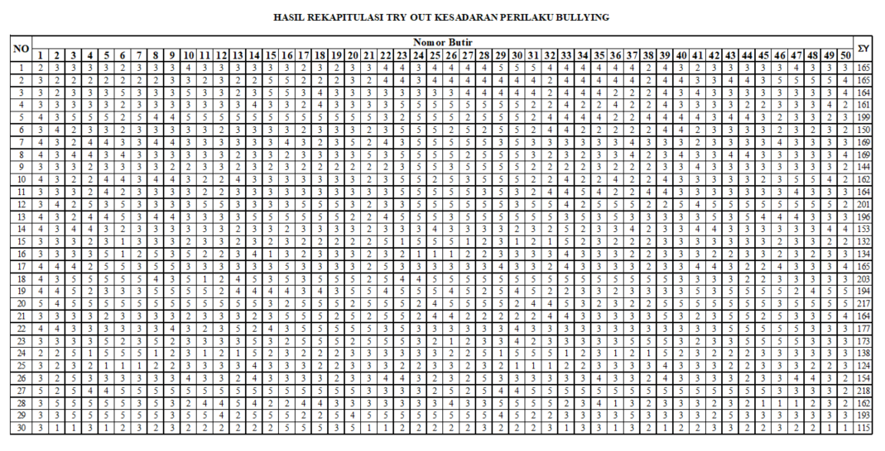

Correlations

Correlations

TOTAL |  |  | Item_1 | Item_2 | Item_3 | Item_4 | Item_5
TOTAL | Pearson Correlation | 1 | .624** | .372* | .422* | .628** | .465**
 | Sig. (2-tailed) |  | .000 | .043 | .020 | .000 | .010
 | N | 30 | 30 | 30 | 30 | 30 | 30
Item_1 | Pearson Correlation | .624** | 1 | .229 | .265 | .417* | .247
 | Sig. (2-tailed) | .000 |  | .223 | .157 | .022 | .188
 | N | 30 | 30 | 30 | 30 | 30 | 30
Item_2 | Pearson Correlation | .372* | .229 | 1 | .204 | .321 | .417*
 | Sig. (2-tailed) | .043 | .223 |  | .280 | .084 | .022
 | N | 30 | 30 | 30 | 30 | 30 | 30
Item_3 | Pearson Correlation | .422* | .265 | .204 | 1 | .290 | .534**
 | Sig. (2-tailed) | .020 | .157 | .280 |  | .121 | .002
 | N | 30 | 30 | 30 | 30 | 30 | 30
Item_4 | Pearson Correlation | .628** | .417* | .321 | .290 | 1 | .348
 | Sig. (2-tailed) | .000 | .022 | .084 | .121 |  | .060
 | N | 30 | 30 | 30 | 30 | 30 | 30
Item_5 | Pearson Correlation | .465** | .247 | .417* | .534** | .348 | 1
 | Sig. (2-tailed) | .010 | .188 | .022 | .002 | .060
 | N | 30 | 30 | 30 | 30 | 30 | 30
Item_6 | Pearson Correlation | .585** | .334 | .228 | .387* | .394* | .457*
 | Sig. (2-tailed) | .001 | .071 | .225 | .035 | .031 | .011
 | N | 30 | 30 | 30 | 30 | 30 | 30
Item_7 | Pearson Correlation | .602** | .330 | .042 | .619** | .457* | .603**
 | Sig. (2-tailed) | .000 | .075 | .824 | .000 | .011 | .000
 | N | 30 | 30 | 30 | 30 | 30 | 30
Item_8 | Pearson Correlation | .571** | .543** | .526** | .384* | .462* | .651**
 | Sig. (2-tailed) | .001 | .002 | .003 | .036 | .010 | .000
 | N | 30 | 30 | 30 | 30 | 30 | 30
Item_9 | Pearson Correlation | .606** | .782** | .331 | .228 | .233 | .260
 | Sig. (2-tailed) | .000 | .000 | .074 | .225 | .216 | .165
 | N | 30 | 30 | 30 | 30 | 30 | 30
Item_10 | Pearson Correlation | .574** | .346 | -.039 | .535** | .358 | .421*
 | Sig. (2-tailed) | .001 | .061 | .839 | .002 | .052 | .021
 | N | 30 | 30 | 30 | 30 | 30 | 30
Item_11 | Pearson Correlation | .574** | .363* | .359 | .359 | .520** | .132
 | Sig. (2-tailed) | .001 | .049 | .051 | .052 | .003 | .485
 | N | 30 | 30 | 30 | 30 | 30 | 30

TOTAL |  |  | Item_1 | Item_2 | Item_3 | Item_4 | Item_5
Item_12 | Pearson Correlation | .598** | .363* | .220 | .332 | .643** | .210
 | Sig. (2-tailed) | .000 | .049 | .243 | .073 | .000 | .266
 | N | 30 | 30 | 30 | 30 | 30 | 30
Item_13 | Pearson Correlation | .597** | .608** | .523** | .282 | .440* | .334
 | Sig. (2-tailed) | .001 | .000 | .003 | .131 | .015 | .071
 | N | 30 | 30 | 30 | 30 | 30 | 30
Item_14 | Pearson Correlation | .465** | .220 | .040 | .631** | .365* | .662**
 | Sig. (2-tailed) | .010 | .242 | .834 | .000 | .047 | .000
 | N | 30 | 30 | 30 | 30 | 30 | 30
Item_15 | Pearson Correlation | .624** | .364* | -.116 | .131 | .258 | .001
 | Sig. (2-tailed) | .000 | .048 | .541 | .492 | .168 | .996
 | N | 30 | 30 | 30 | 30 | 30 | 30
Item_16 | Pearson Correlation | .238 | .134 | -.366* | -.059 | .053 | -.067
 | Sig. (2-tailed) | .206 | .479 | .047 | .758 | .781 | .725
 | N | 30 | 30 | 30 | 30 | 30 | 30
Item_17 | Pearson Correlation | .460* | .471** | .103 | -.008 | .455* | .032
 | Sig. (2-tailed) | .010 | .009 | .589 | .968 | .011 | .868
 | N | 30 | 30 | 30 | 30 | 30 | 30
Item_18 | Pearson Correlation | .544** | .407* | .174 | .062 | .496** | .106
 | Sig. (2-tailed) | .002 | .026 | .358 | .744 | .005 | .579
 | N | 30 | 30 | 30 | 30 | 30 | 30
Item_19 | Pearson Correlation | .769** | .563** | .281 | .206 | .691** | .496**
 | Sig. (2-tailed) | .000 | .001 | .133 | .274 | .000 | .005
 | N | 30 | 30 | 30 | 30 | 30 | 30
Item_20 | Pearson Correlation | .244 | .276 | -.116 | .153 | .227 | -.103
 | Sig. (2-tailed) | .193 | .140 | .540 | .420 | .228 | .590
 | N | 30 | 30 | 30 | 30 | 30 | 30
Item_21 | Pearson Correlation | .468** | .245 | .267 | .553** | .243 | .315
 | Sig. (2-tailed) | .009 | .192 | .154 | .002 | .195 | .090
 | N | 30 | 30 | 30 | 30 | 30 | 30
Item_22 | Pearson Correlation | .412* | .151 | .289 | .326 | .148 | .384*
 | Sig. (2-tailed) | .024 | .424 | .122 | .079 | .435 | .036
 | N | 30 | 30 | 30 | 30 | 30 | 30
Item_23 | Pearson Correlation | .434* | .163 | .304 | .034 | .069 | .106
 | Sig. (2-tailed) | .017 | .390 | .103 | .860 | .717 | .576
 | N | 30 | 30 | 30 | 30 | 30 | 30

TOTAL |  |  | Item_1 | Item_2 | Item_3 | Item_4 | Item_5
Item_24 | Pearson Correlation | .276 | .098 | .263 | -.069 | .096 | .117
 | Sig. (2-tailed) | .140 | .606 | .160 | .716 | .614 | .540
 | N | 30 | 30 | 30 | 30 | 30 | 30
Item_25 | Pearson Correlation | .314 | .052 | .327 | .013 | .242 | -.036
 | Sig. (2-tailed) | .091 | .783 | .078 | .944 | .197 | .849
 | N | 30 | 30 | 30 | 30 | 30 | 30
Item_26 | Pearson Correlation | .536** | .378* | .194 | .230 | .389* | .079
 | Sig. (2-tailed) | .002 | .039 | .305 | .222 | .034 | .677
 | N | 30 | 30 | 30 | 30 | 30 | 30
Item_27 | Pearson Correlation | .426* | .097 | .361 | -.115 | .235 | .118
 | Sig. (2-tailed) | .019 | .612 | .050 | .545 | .211 | .536
 | N | 30 | 30 | 30 | 30 | 30 | 30
Item_28 | Pearson Correlation | .454* | .223 | -.208 | .206 | .370* | .272
 | Sig. (2-tailed) | .012 | .236 | .269 | .275 | .044 | .146
 | N | 30 | 30 | 30 | 30 | 30 | 30
Item_29 | Pearson Correlation | .558** | .309 | .518** | .091 | .381* | .268
 | Sig. (2-tailed) | .001 | .096 | .003 | .633 | .038 | .153
 | N | 30 | 30 | 30 | 30 | 30 | 30
Item_30 | Pearson Correlation | .330 | -.022 | .188 | .119 | .188 | .423*
 | Sig. (2-tailed) | .075 | .910 | .319 | .530 | .320 | .020
 | N | 30 | 30 | 30 | 30 | 30 | 30
Item_31 | Pearson Correlation | .496** | .132 | .192 | .313 | .265 | .280
 | Sig. (2-tailed) | .005 | .486 | .309 | .092 | .158 | .133
 | N | 30 | 30 | 30 | 30 | 30 | 30
Item_32 | Pearson Correlation | .455* | .052 | .195 | .182 | .441* | .400*
 | Sig. (2-tailed) | .012 | .784 | .302 | .335 | .015 | .028
 | N | 30 | 30 | 30 | 30 | 30 | 30
Item_33 | Pearson Correlation | .422* | .394* | .183 | .073 | .306 | .205
 | Sig. (2-tailed) | .020 | .031 | .334 | .702 | .101 | .277
 | N | 30 | 30 | 30 | 30 | 30 | 30
Item_34 | Pearson Correlation | .500** | .244 | -.164 | .143 | .249 | .252
 | Sig. (2-tailed) | .005 | .194 | .387 | .452 | .185 | .179
 | N | 30 | 30 | 30 | 30 | 30 | 30
Item_35 | Pearson Correlation | .345 | -.034 | -.149 | .239 | .315 | .066
 | Sig. (2-tailed) | .062 | .858 | .432 | .203 | .090 | .731
 | N | 30 | 30 | 30 | 30 | 30 | 30

TOTAL |  |  | Item_1 | Item_2 | Item_3 | Item_4 | Item_5
Item_36 | Pearson Correlation | .543** | .345 | .000 | -.111 | .312 | .039
 | Sig. (2-tailed) | .002 | .062 | 1.000 | .559 | .093 | .838
 | N | 30 | 30 | 30 | 30 | 30 | 30
Item_37 | Pearson Correlation | .430* | .146 | -.038 | .109 | .457* | .045
 | Sig. (2-tailed) | .018 | .440 | .844 | .567 | .011 | .812
 | N | 30 | 30 | 30 | 30 | 30 | 30
Item_38 | Pearson Correlation | .514** | .387* | -.040 | .212 | .303 | .258
 | Sig. (2-tailed) | .004 | .035 | .833 | .261 | .104 | .169
 | N | 30 | 30 | 30 | 30 | 30 | 30
Item_39 | Pearson Correlation | .300 | .069 | -.086 | .403* | -.075 | .306
 | Sig. (2-tailed) | .107 | .717 | .651 | .027 | .695 | .100
 | N | 30 | 30 | 30 | 30 | 30 | 30
Item_40 | Pearson Correlation | .643** | .502** | .281 | .135 | .485** | .096
 | Sig. (2-tailed) | .000 | .005 | .133 | .478 | .007 | .613
 | N | 30 | 30 | 30 | 30 | 30 | 30
Item_41 | Pearson Correlation | .508** | .569** | .187 | .522** | .154 | .215
 | Sig. (2-tailed) | .004 | .001 | .322 | .003 | .418 | .254
 | N | 30 | 30 | 30 | 30 | 30 | 30
Item_42 | Pearson Correlation | .543** | .596** | .098 | -.087 | .301 | -.048
 | Sig. (2-tailed) | .002 | .001 | .606 | .649 | .107 | .802
 | N | 30 | 30 | 30 | 30 | 30 | 30
Item_43 | Pearson Correlation | .702** | .460* | .299 | .230 | .418* | -.028
 | Sig. (2-tailed) | .000 | .011 | .109 | .222 | .022 | .885
 | N | 30 | 30 | 30 | 30 | 30 | 30
Item_44 | Pearson Correlation | .622** | .436* | .251 | -.043 | .241 | .019
 | Sig. (2-tailed) | .000 | .016 | .181 | .822 | .200 | .920
 | N | 30 | 30 | 30 | 30 | 30 | 30
Item_45 | Pearson Correlation | .514** | .351 | .115 | .074 | .105 | .058
 | Sig. (2-tailed) | .004 | .057 | .546 | .699 | .583 | .762
 | N | 30 | 30 | 30 | 30 | 30 | 30
Item_46 | Pearson Correlation | .288 | .108 | .000 | -.265 | -.171 | -.249
 | Sig. (2-tailed) | .122 | .569 | 1.000 | .158 | .366 | .185
 | N | 30 | 30 | 30 | 30 | 30 | 30
Item_47 | Pearson Correlation | .296 | .104 | .000 | -.287 | -.053 | .035
 | Sig. (2-tailed) | .112 | .583 | 1.000 | .125 | .781 | .856
 | N | 30 | 30 | 30 | 30 | 30 | 30

TOTAL |  |  | Item_1 | Item_2 | Item_3 | Item_4 | Item_5
Item_48 | Pearson Correlation | .474** | .272 | .095 | .027 | .028 | .039
 | Sig. (2-tailed) | .008 | .145 | .618 | .888 | .882 | .840
 | N | 30 | 30 | 30 | 30 | 30 | 30
Item_49 | Pearson Correlation | .446* | .185 | .381* | .073 | .064 | .014
 | Sig. (2-tailed) | .013 | .329 | .038 | .702 | .735 | .943
 | N | 30 | 30 | 30 | 30 | 30 | 30
Item_50 | Pearson Correlation | .348 | .316 | .215 | .334 | .007 | .137
 | Sig. (2-tailed) | .059 | .089 | .253 | .071 | .970 | .471
 | N | 30 | 30 | 30 | 30 | 30 | 30

Reliability

Scale: ALL VARIABLES

Case Processing Summary
 |  | N | %
Cases | Valid | 30 | 100.0
 | Excludedª | 0 | .0
 | Total | 30 | 100.0
a. Listwise deletion based on all variables in the procedure.

Reliability Statistics
Cronbach's Alpha | N of Items
.930 | 50

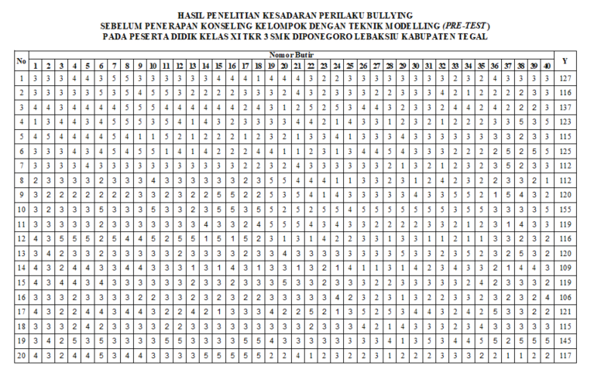
Lampiran 3 Rekapitulasi Hasil Penelitian

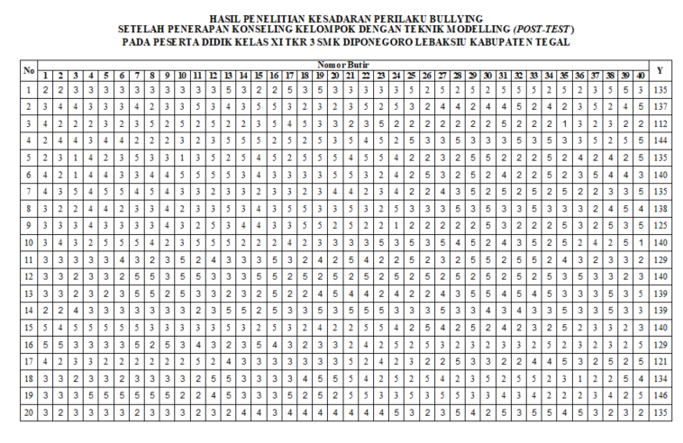

T-Test

Paired Samples Statistics
 |  | Mean | N | Std. Deviation | Std. Error Mean
Pair 1 | Post_Test | 134.65 | 20 | 8.087 | 1.808
 | Pre_Test | 121.45 | 20 | 11.963 | 2.675

Paired Samples Correlations
 |  | N | Correlation | Sig.
Pair 1 | Post_Test & Pre_Test | 20 | .055 | .818

Paired Samples Test
 |  | Paired Differences |  |  |  |  | t | df | Sig. (2-tailed)
 |  | Mean | Std. Deviation | Std. Error Mean | 95% Confidence Interval of the Difference
 |  |  |  |  | Lower | Upper
Pair 1 | Post_Test - Pre_Test | 13.200 | 14.066 | 3.145 | 6.617 | 19.783 | 4.197 | 19 | .000

Lampiran 4 Hasil Validasi Internal 1
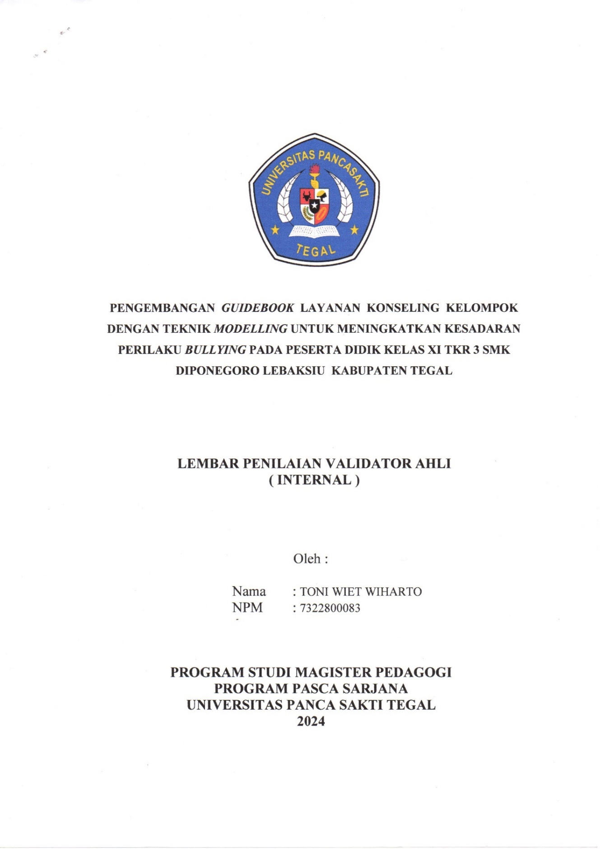
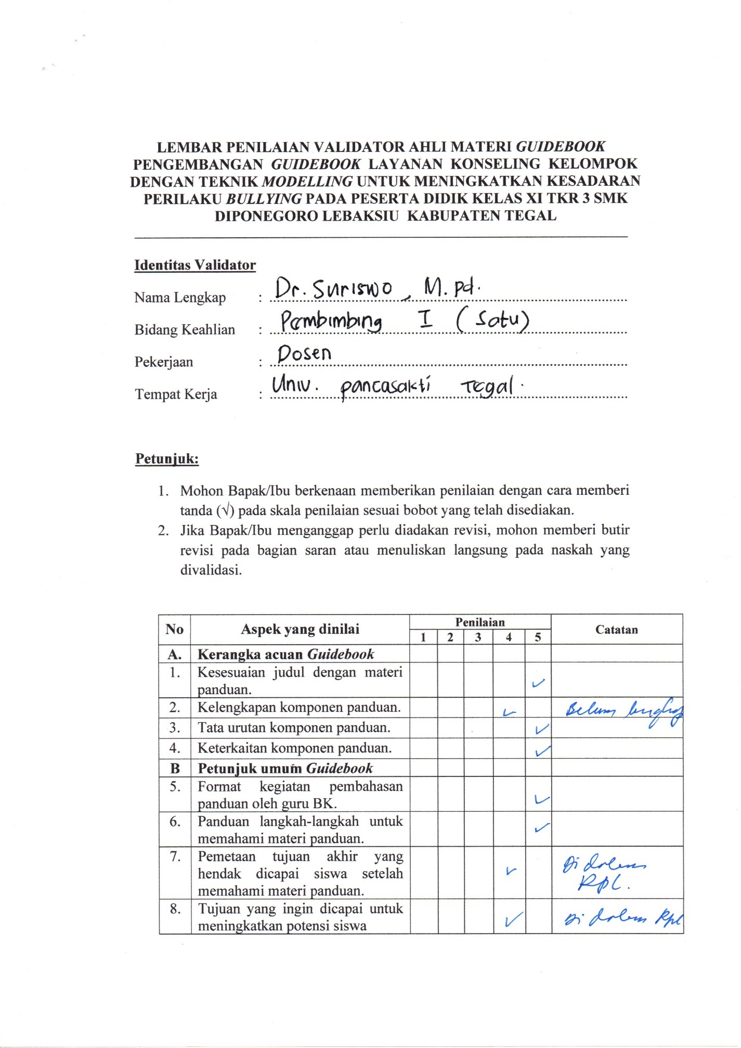
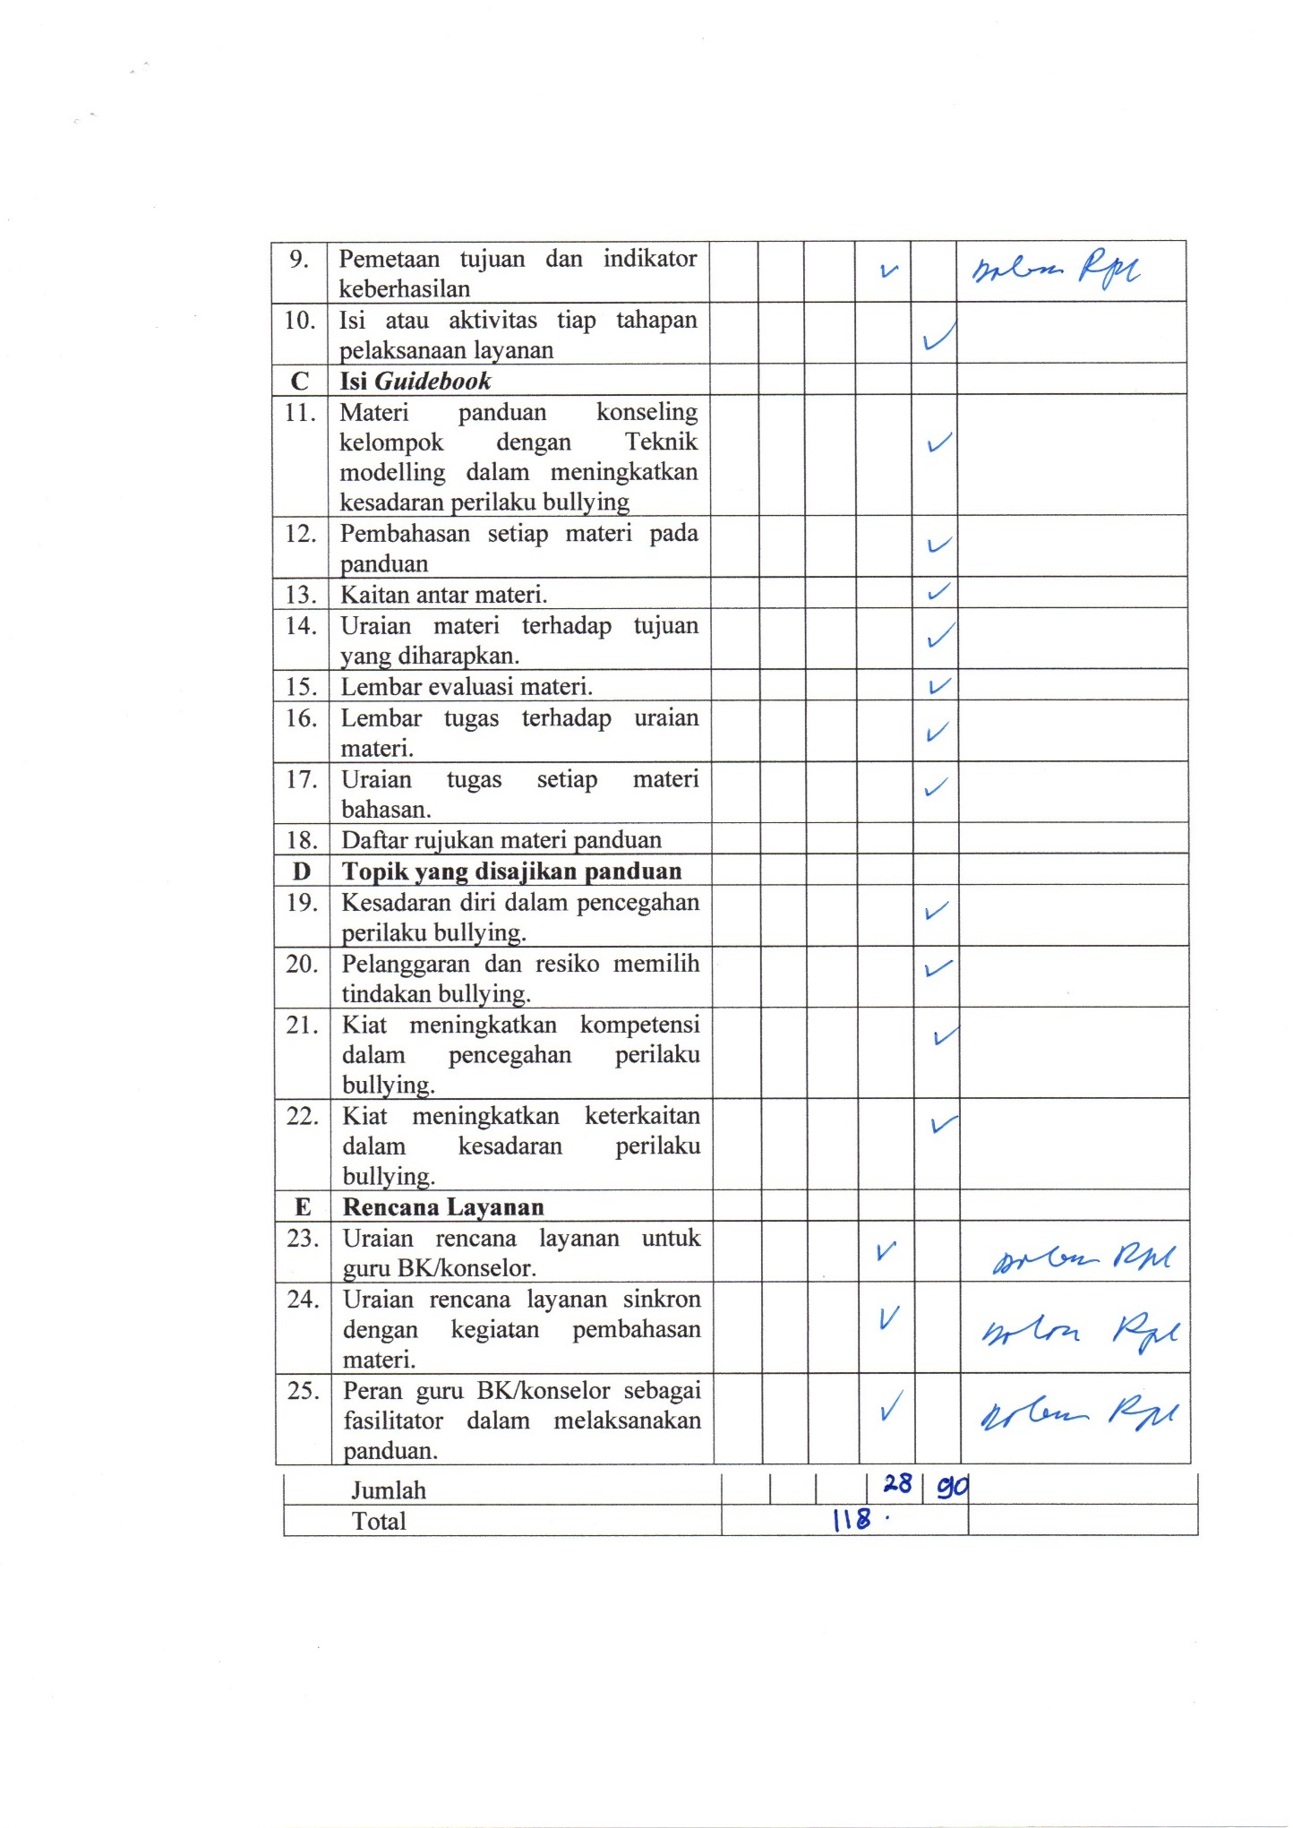
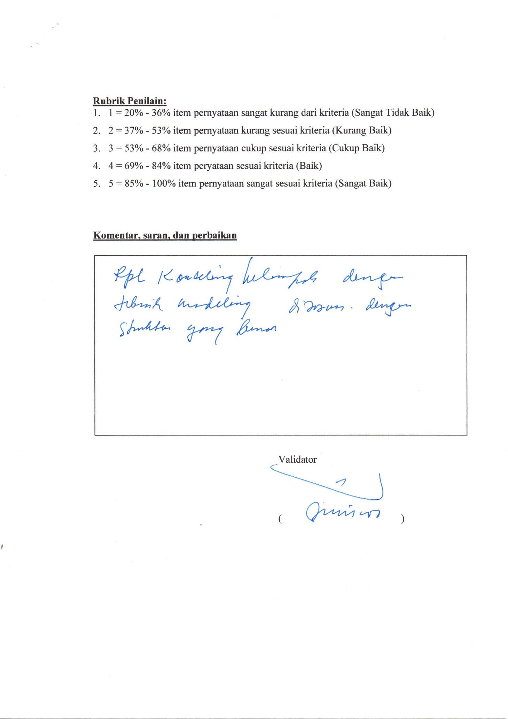
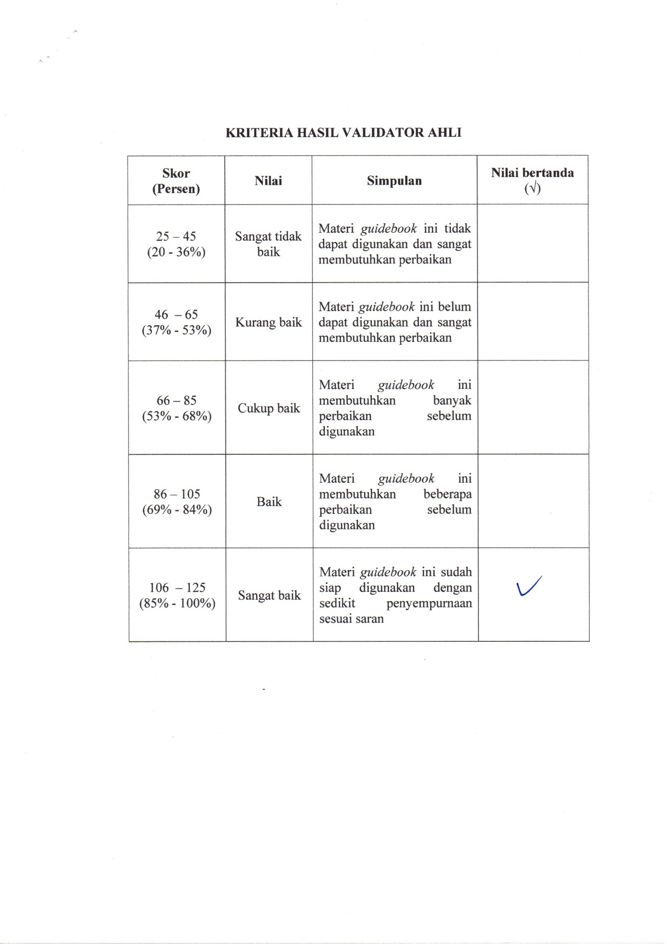
Lampiran 5 Hasil Validasi Ahli Internal 2
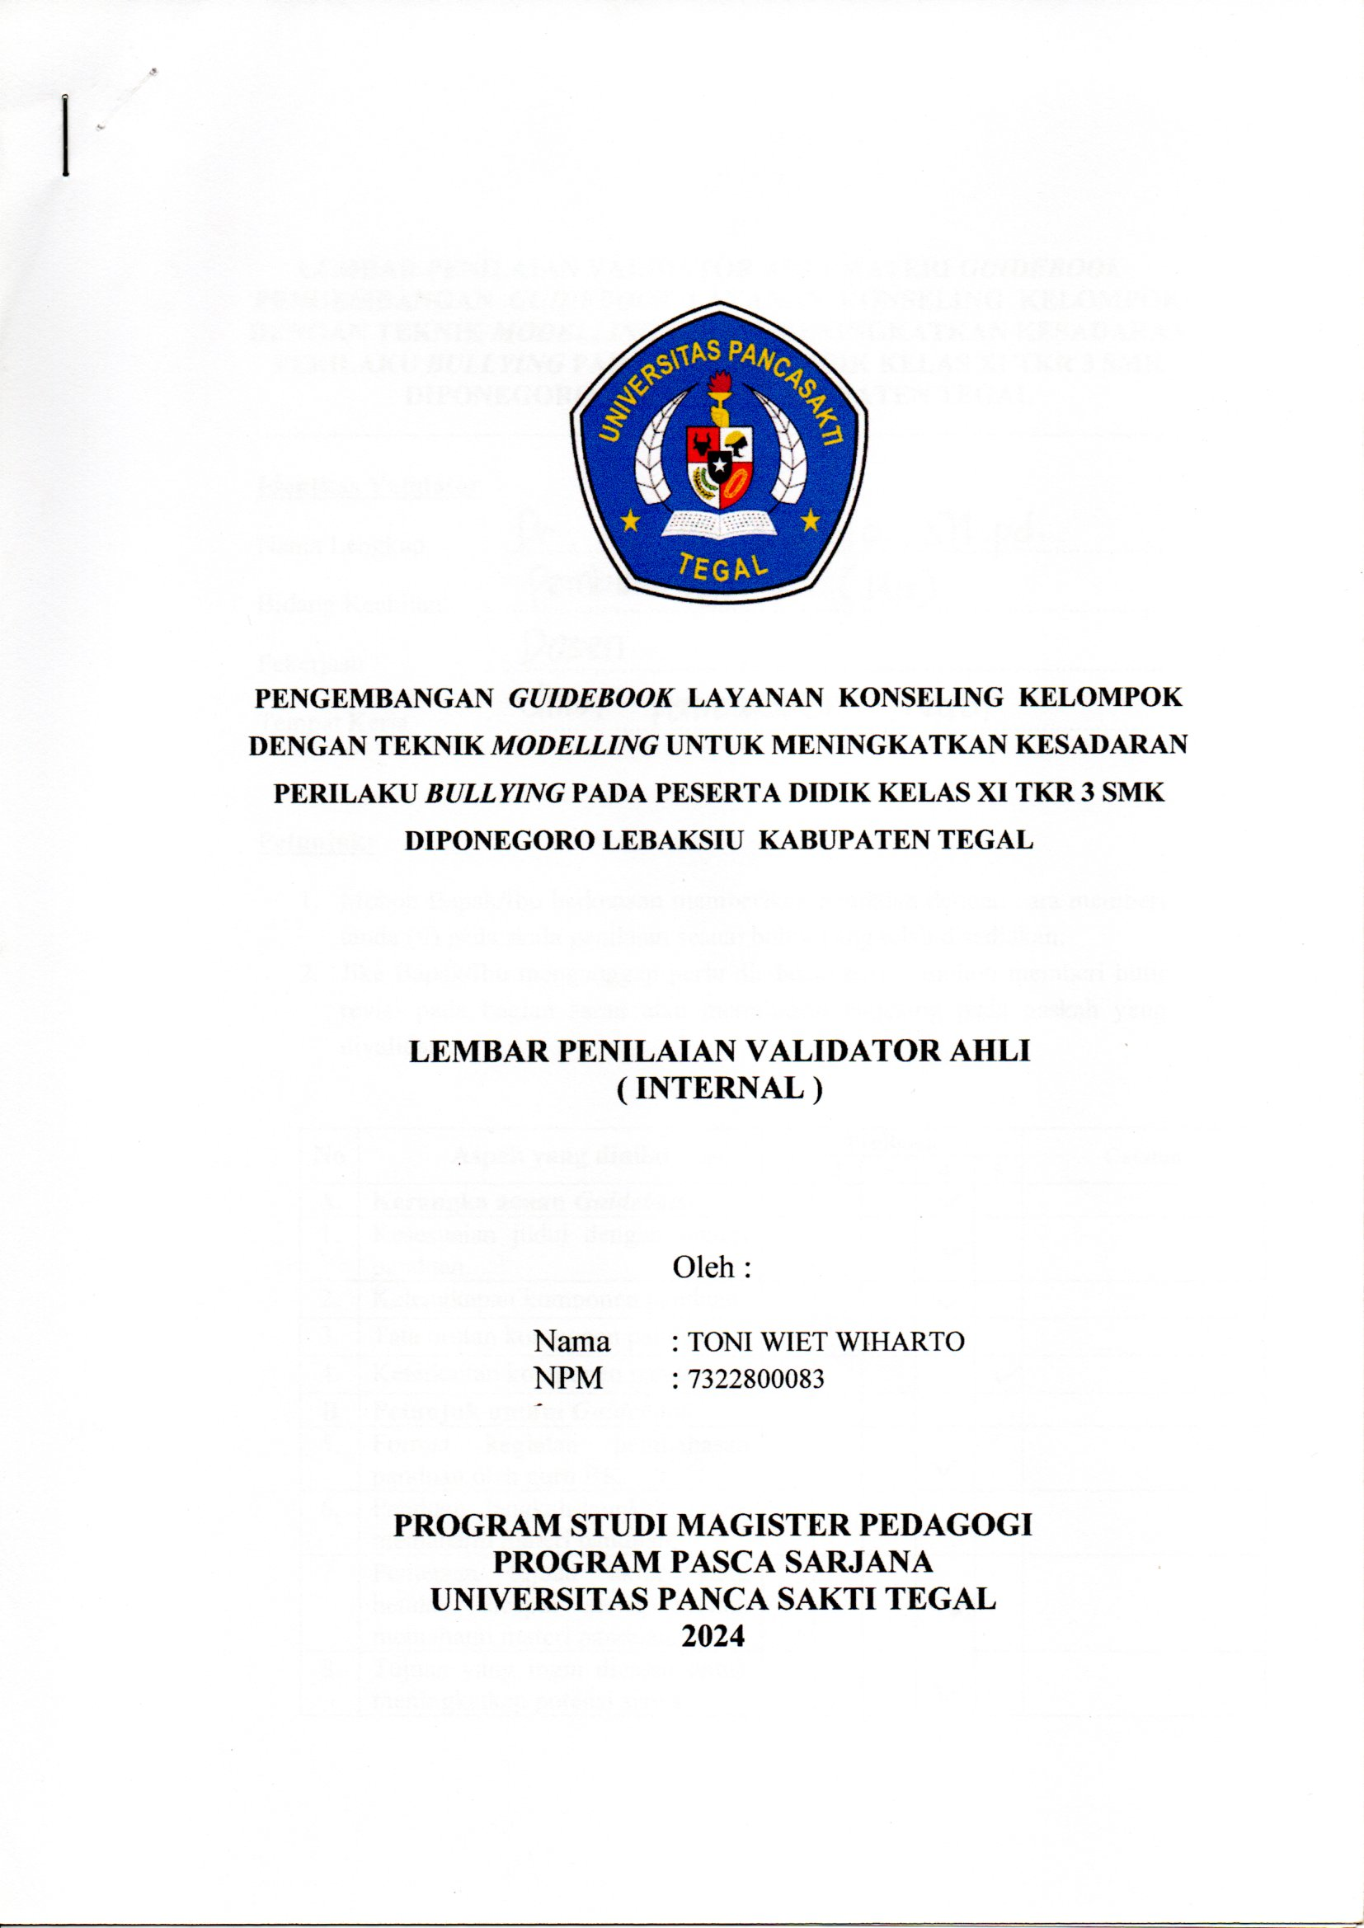
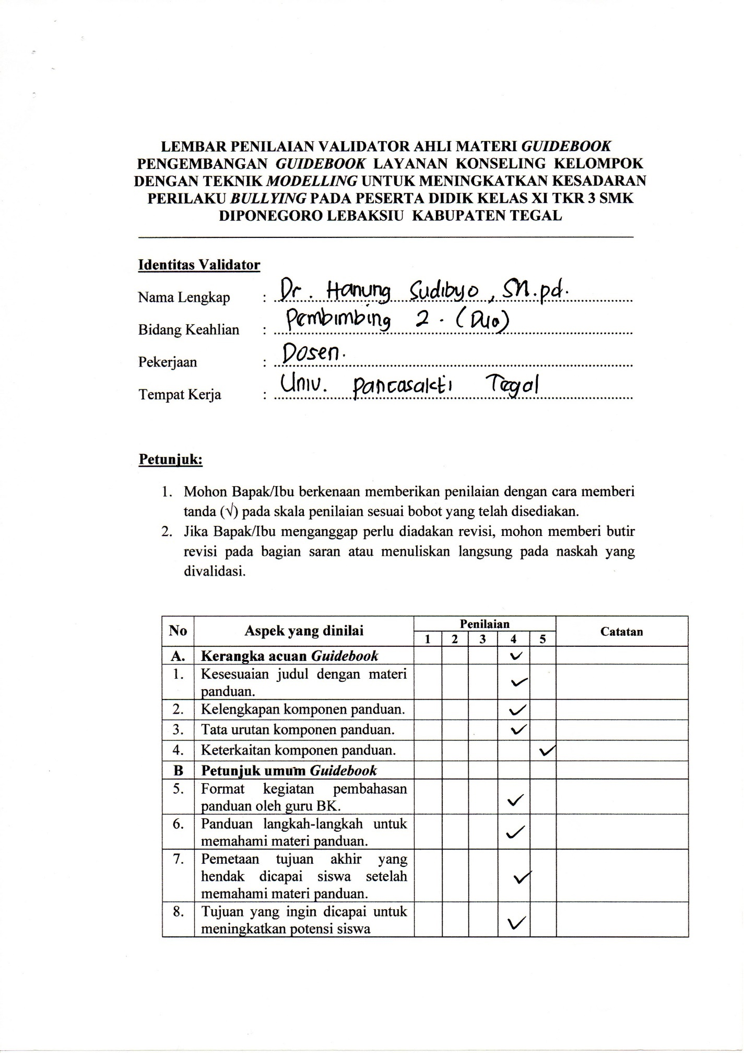
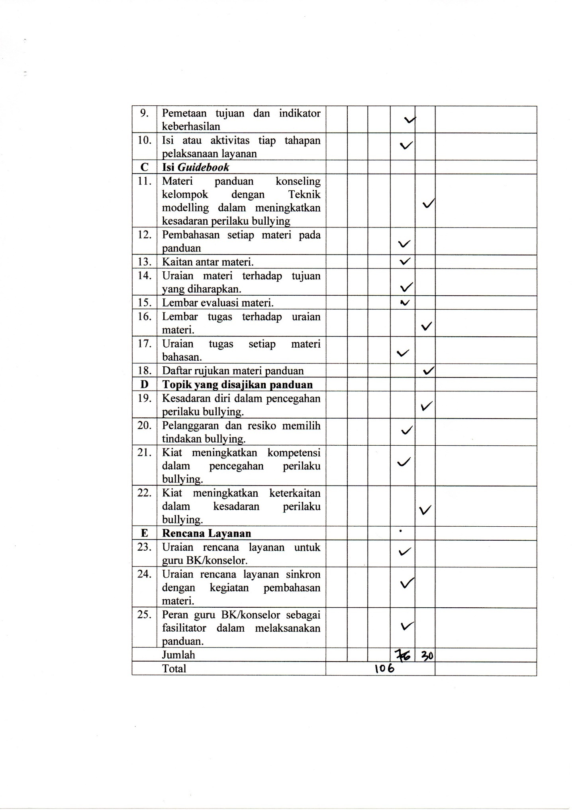
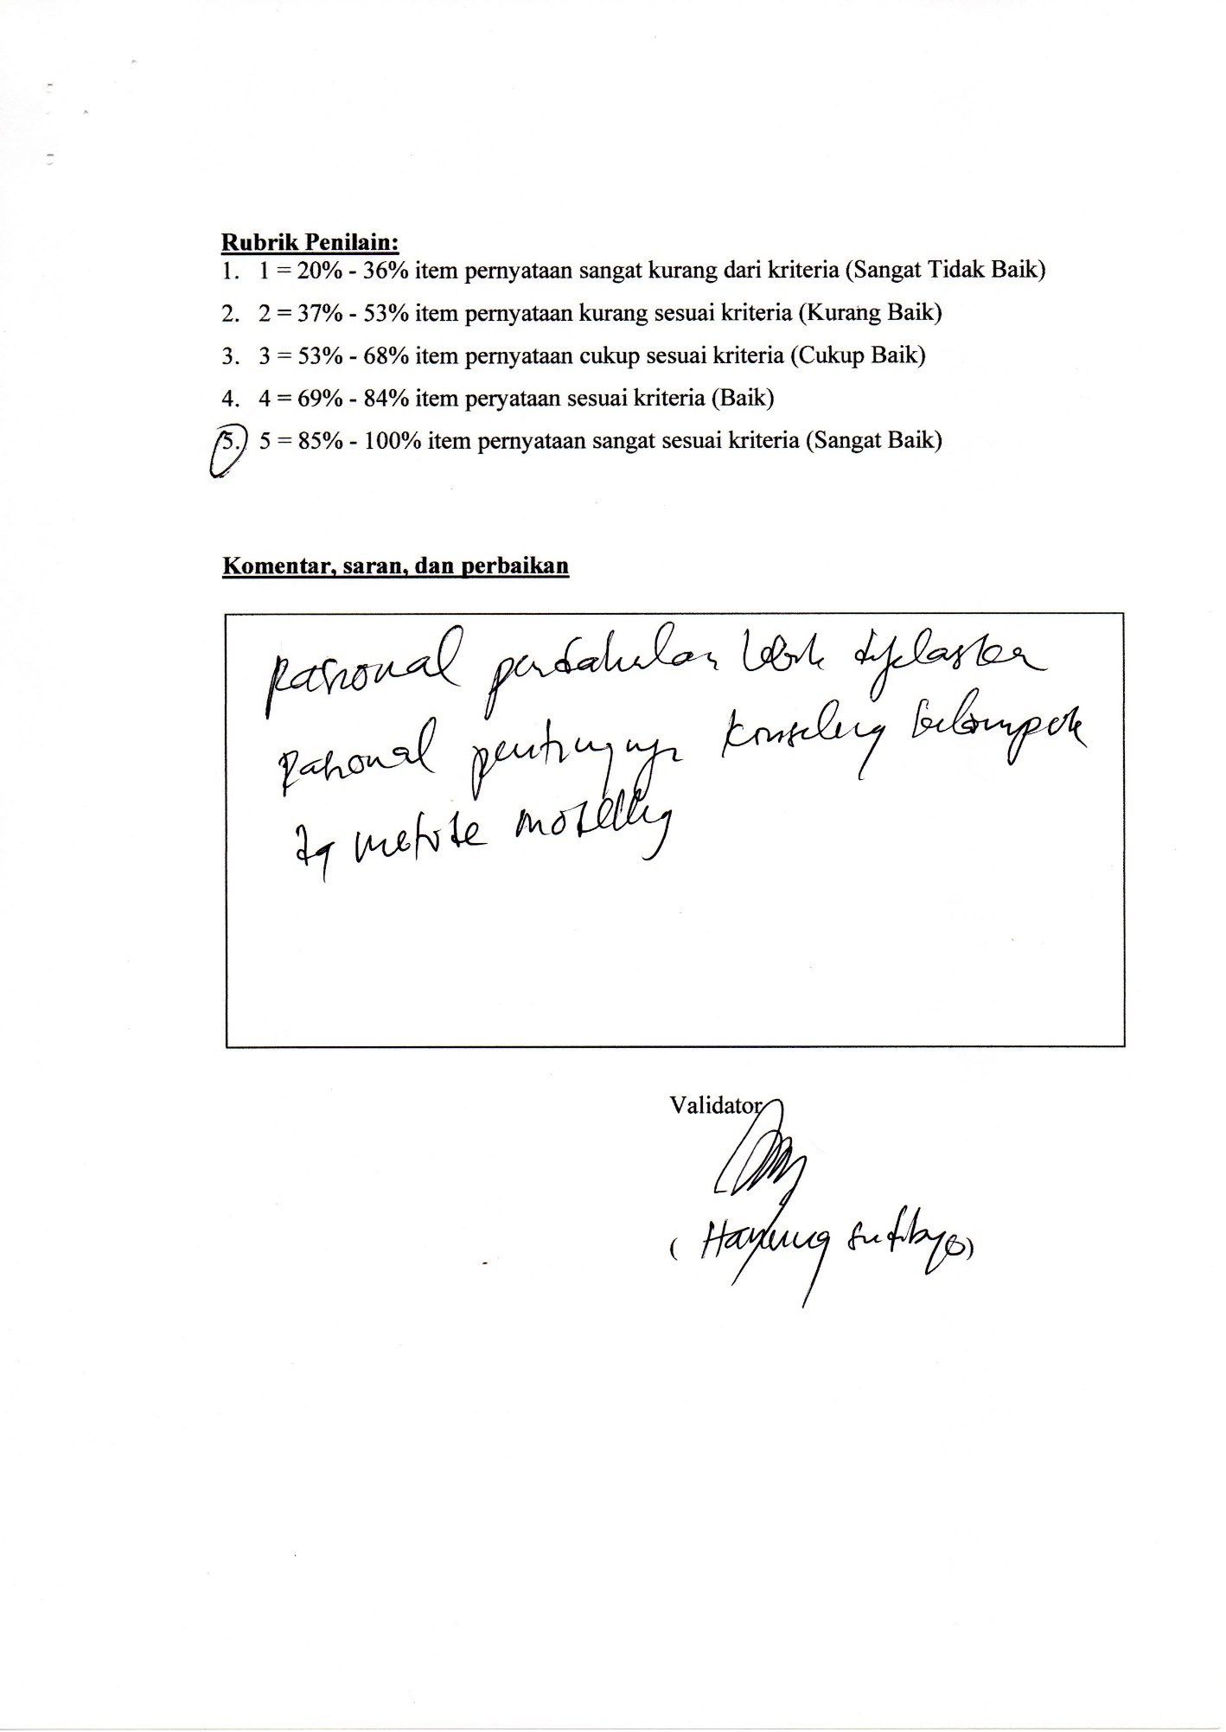
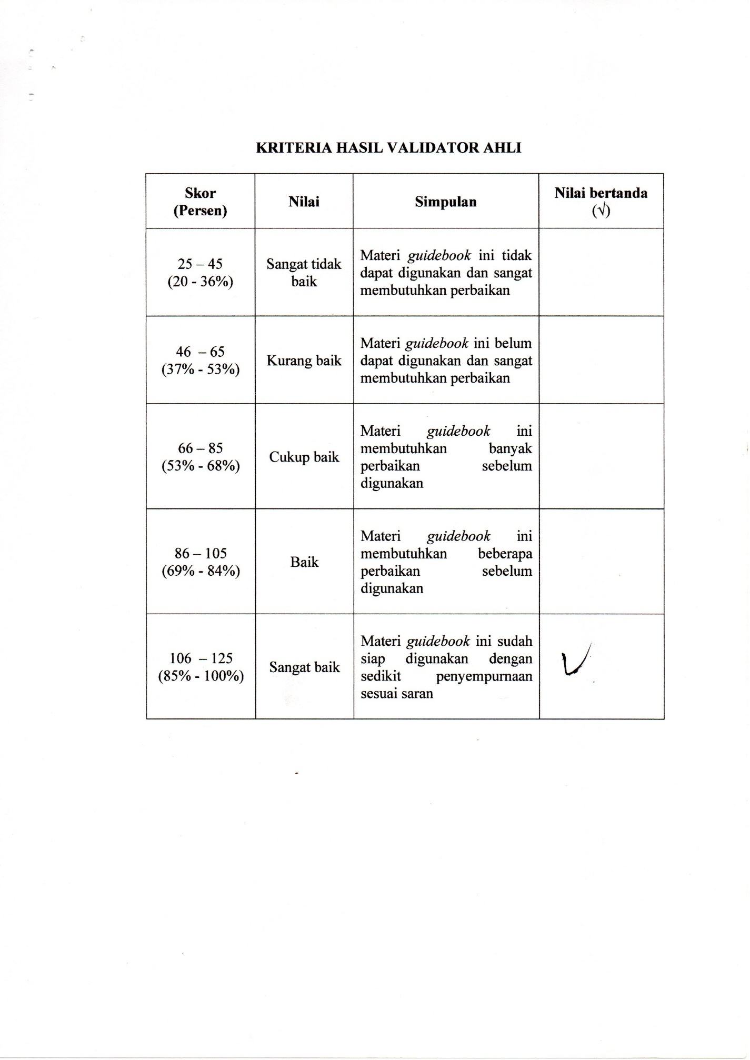
Lampiran 6 Hasil Validasi Eksternal
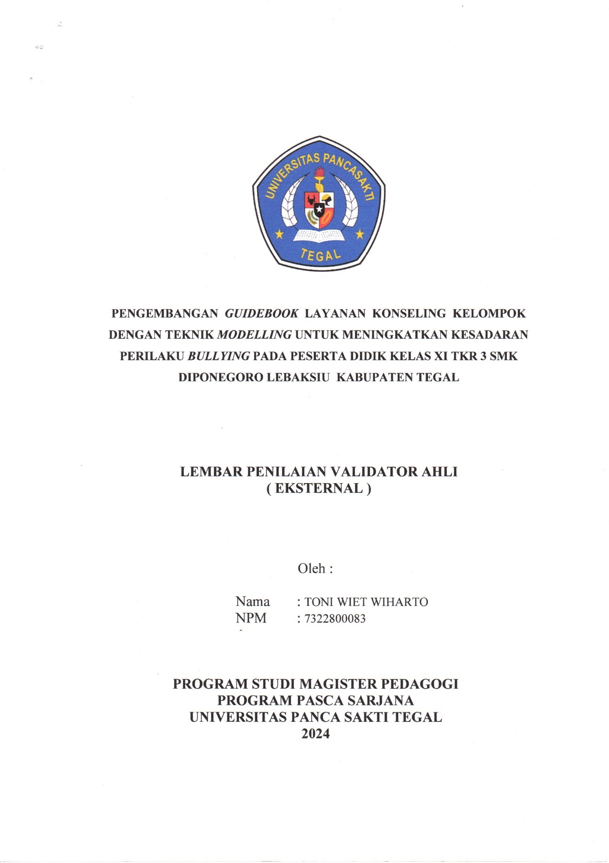
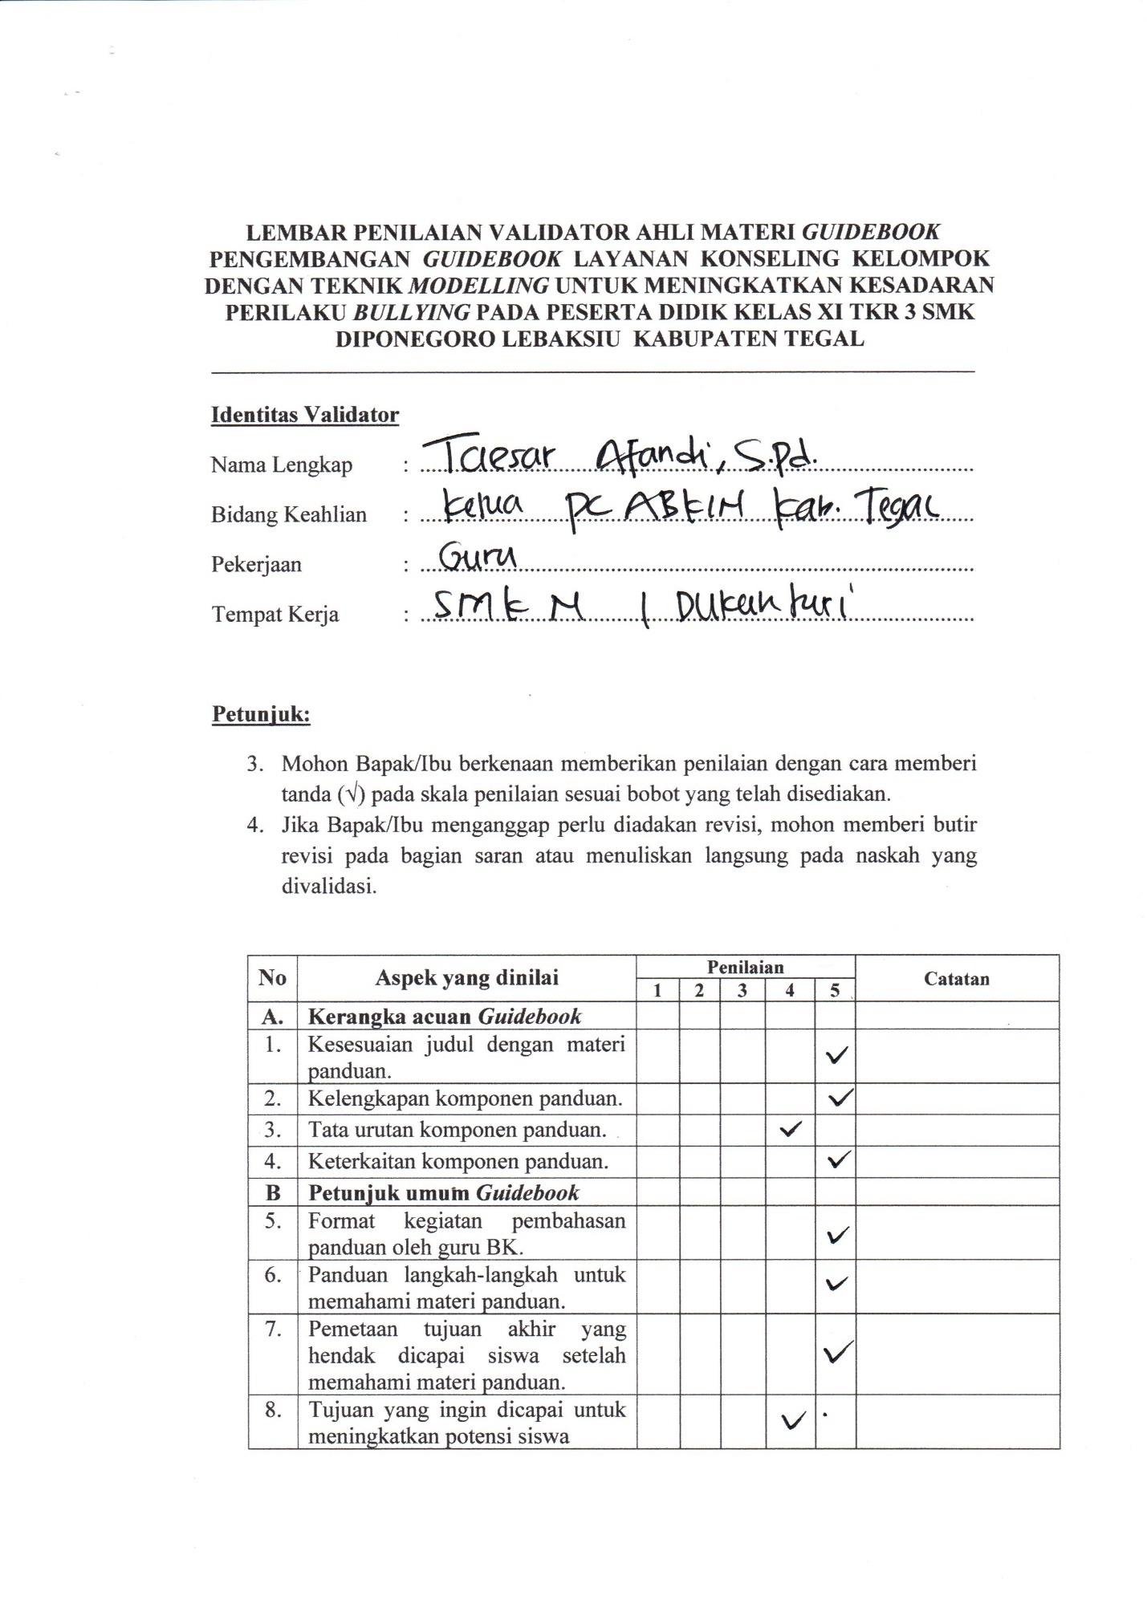
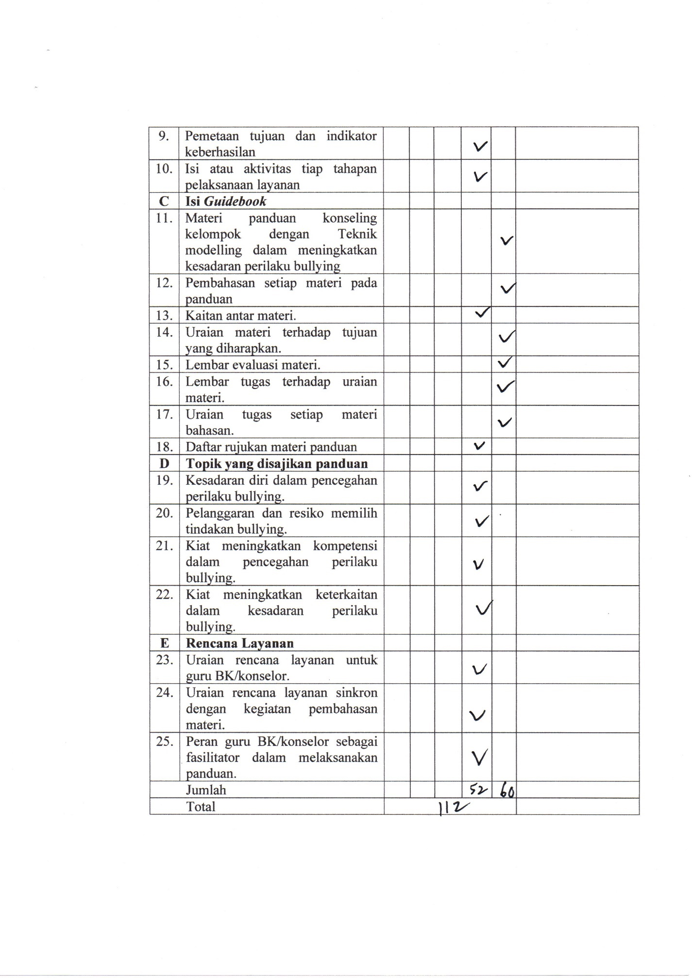
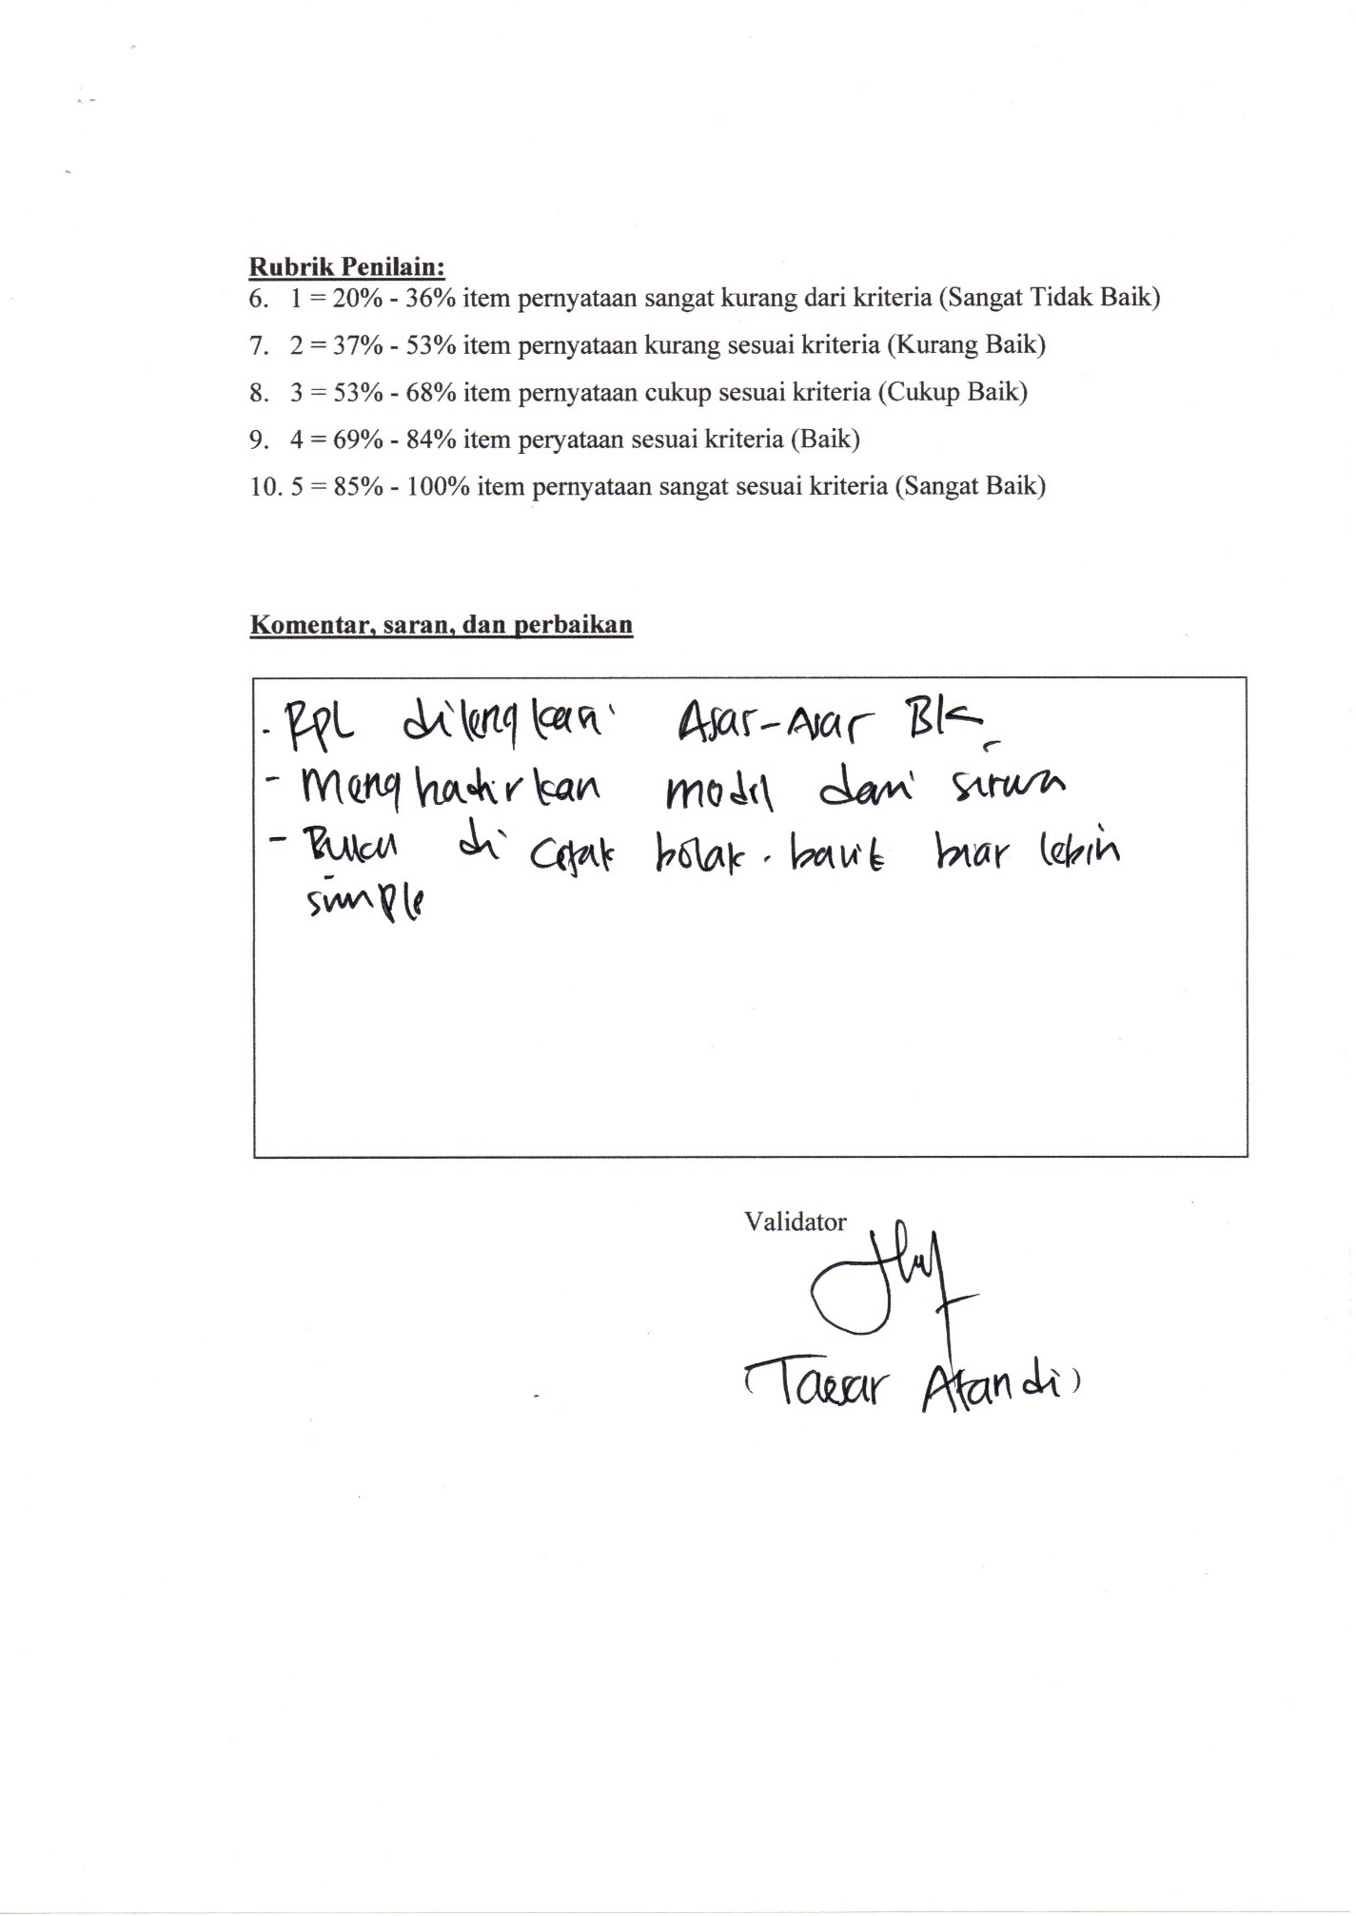
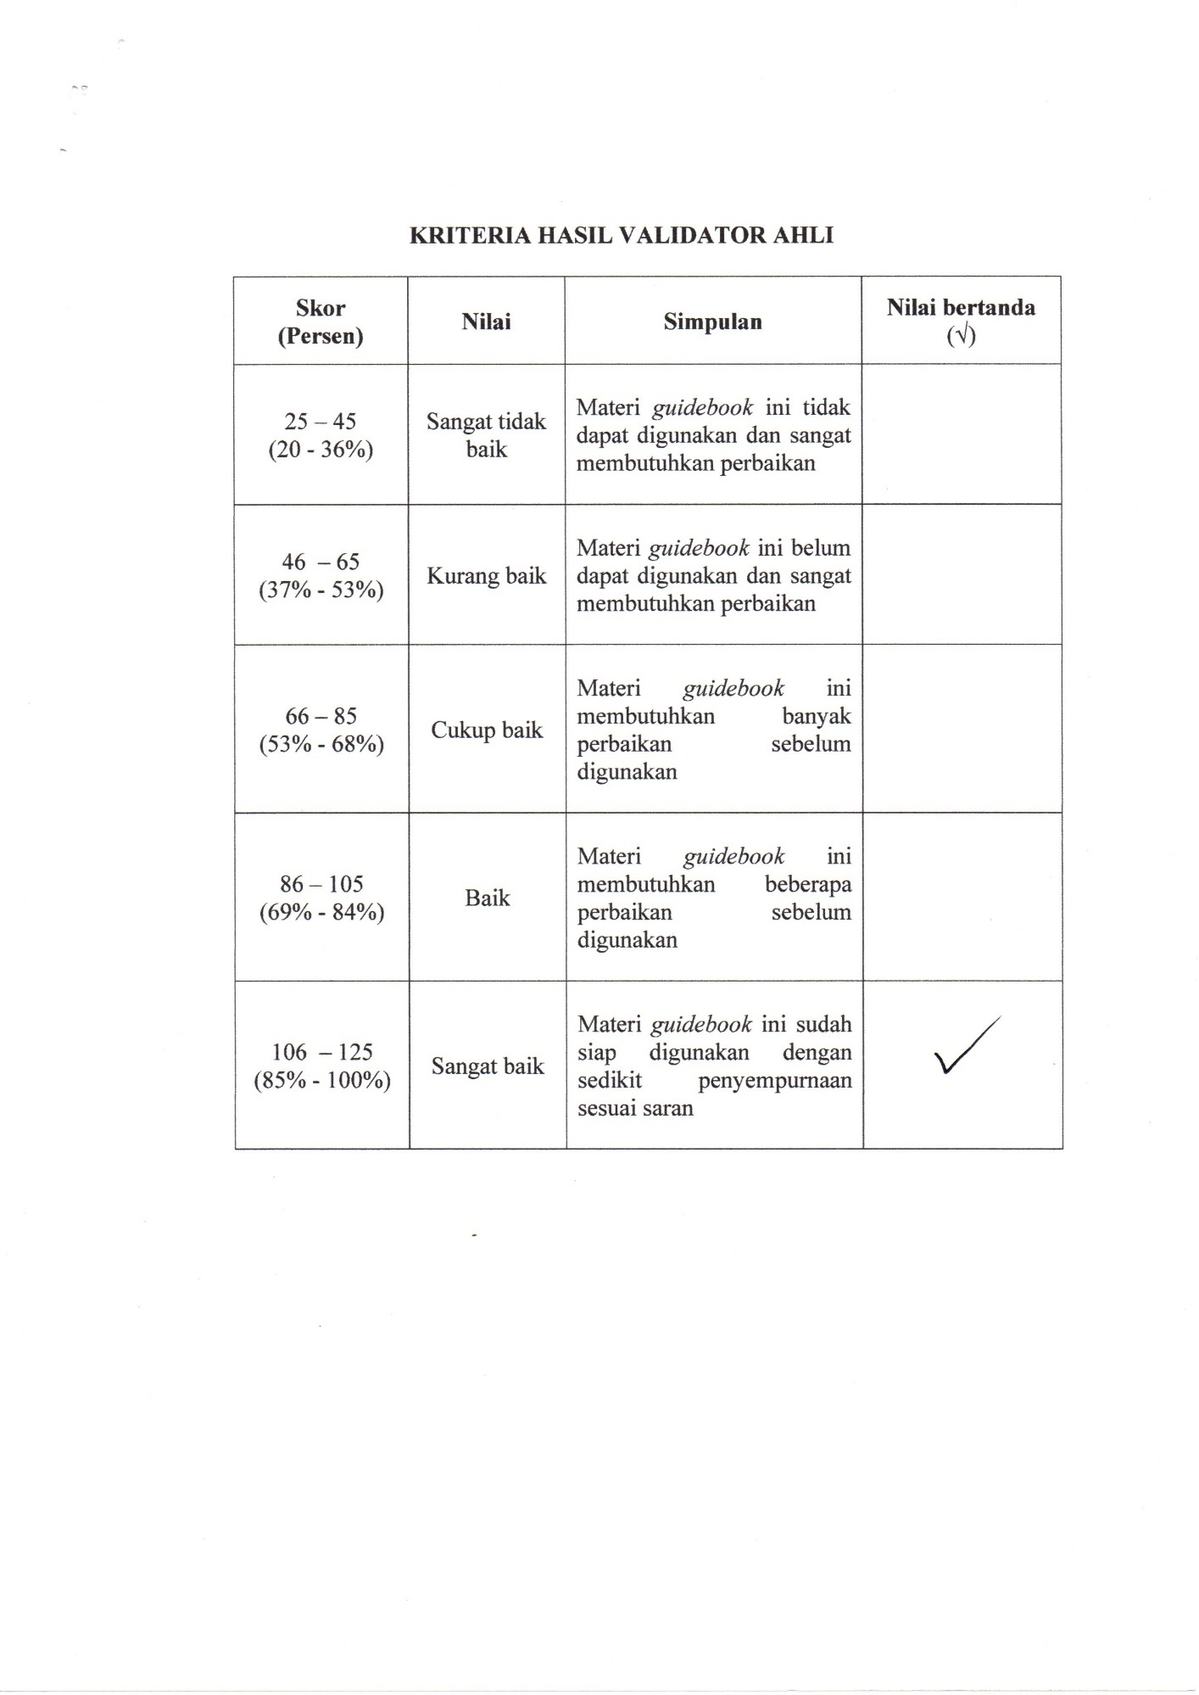
Lampiran 7 Hasil Uji Kelayakan oleh Guru BK FGD
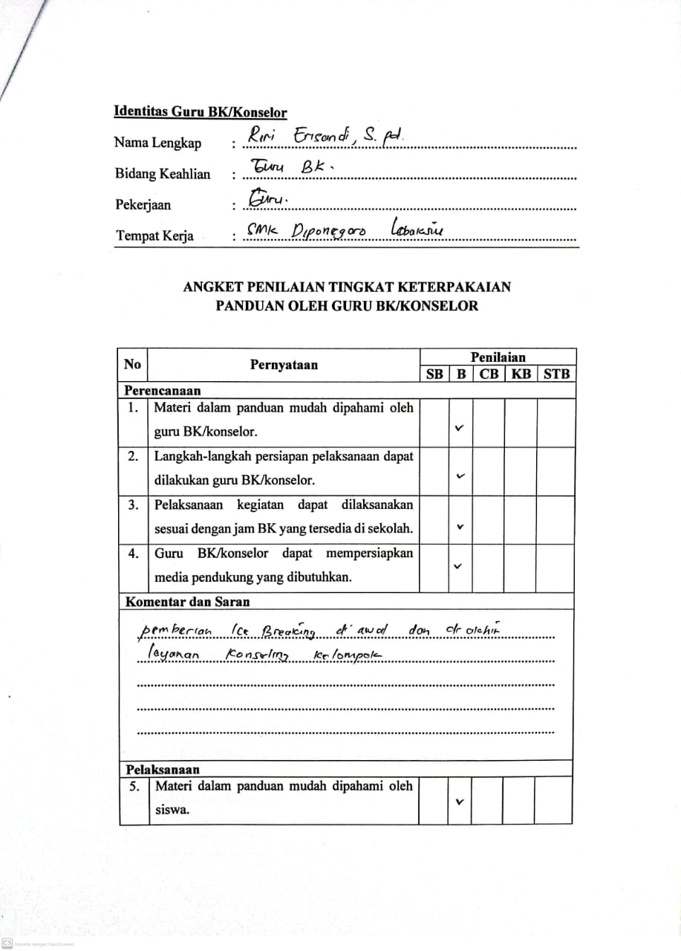
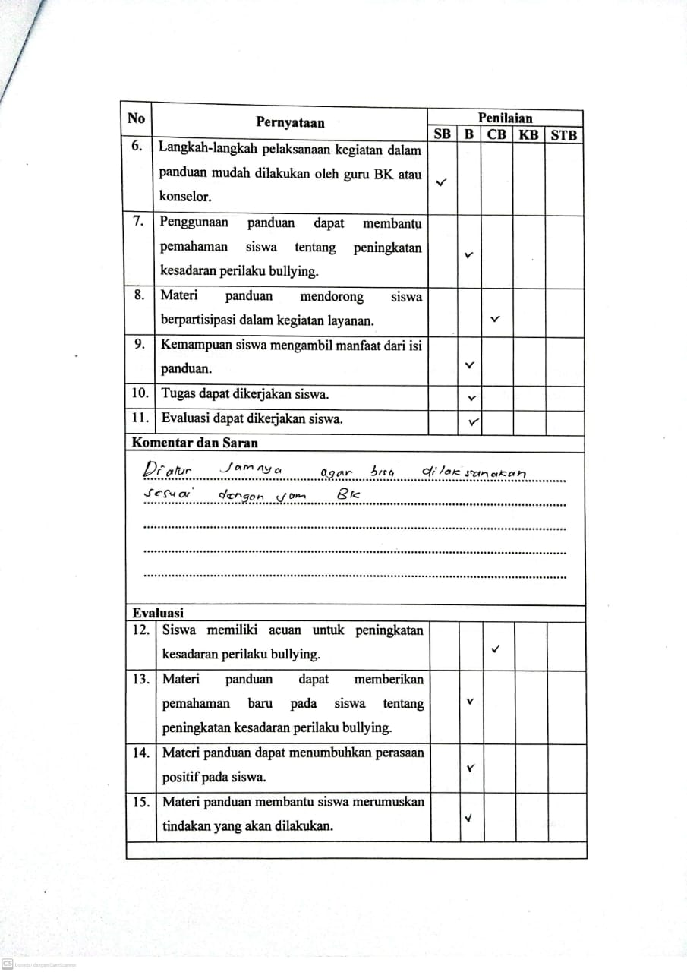
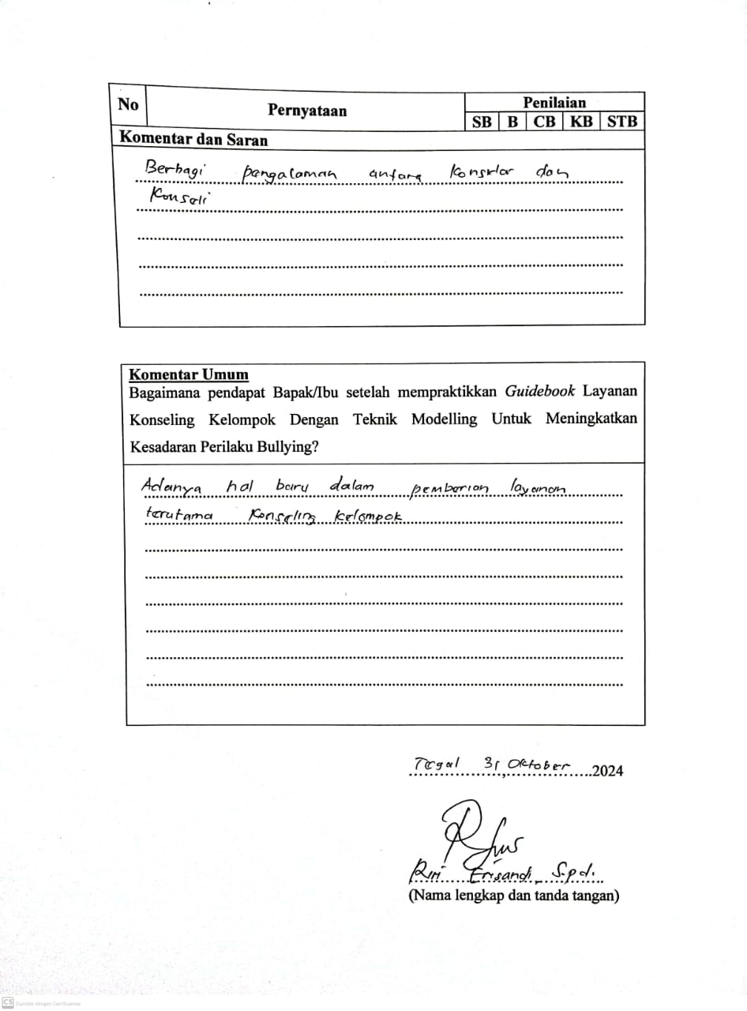

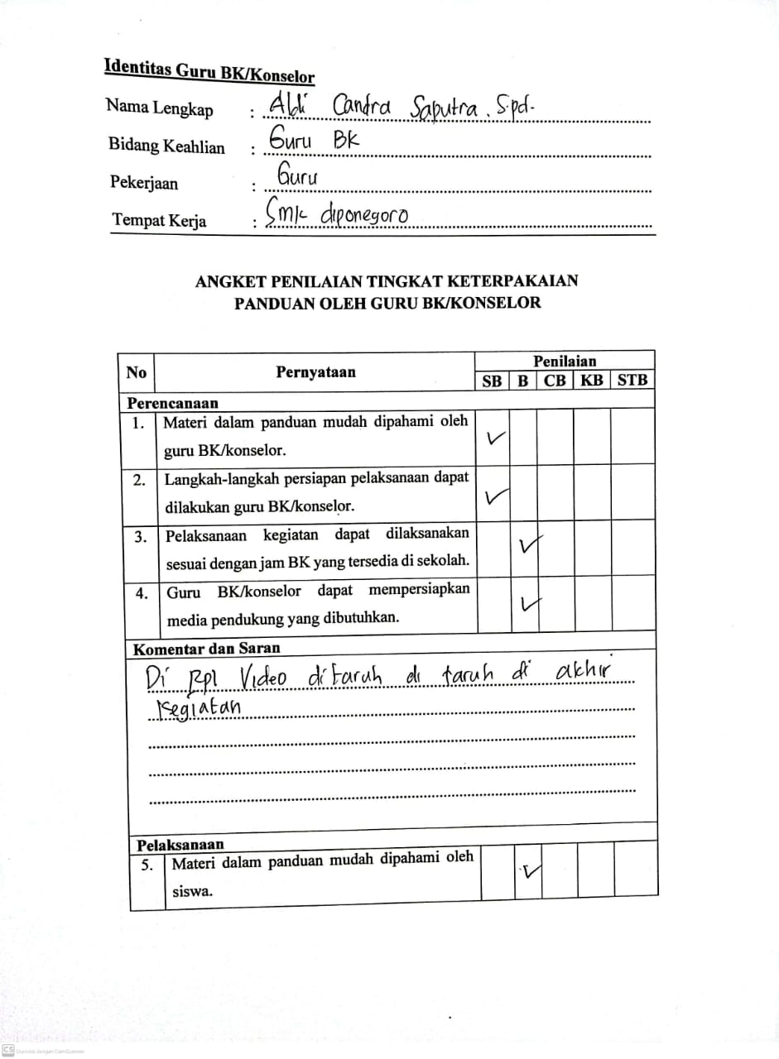

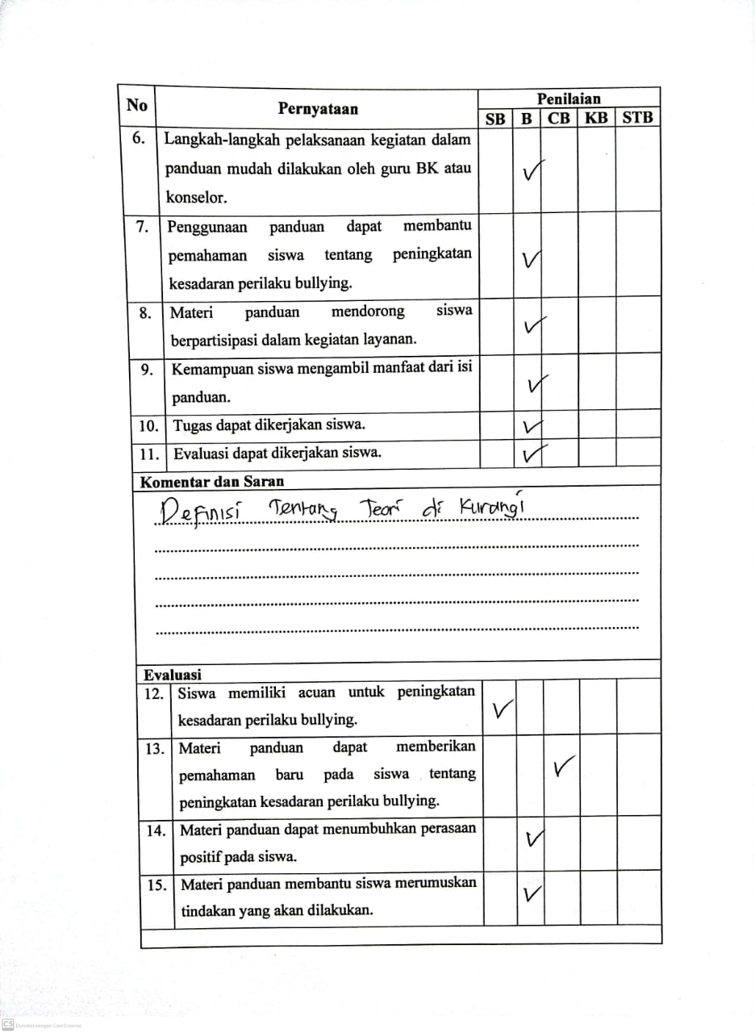

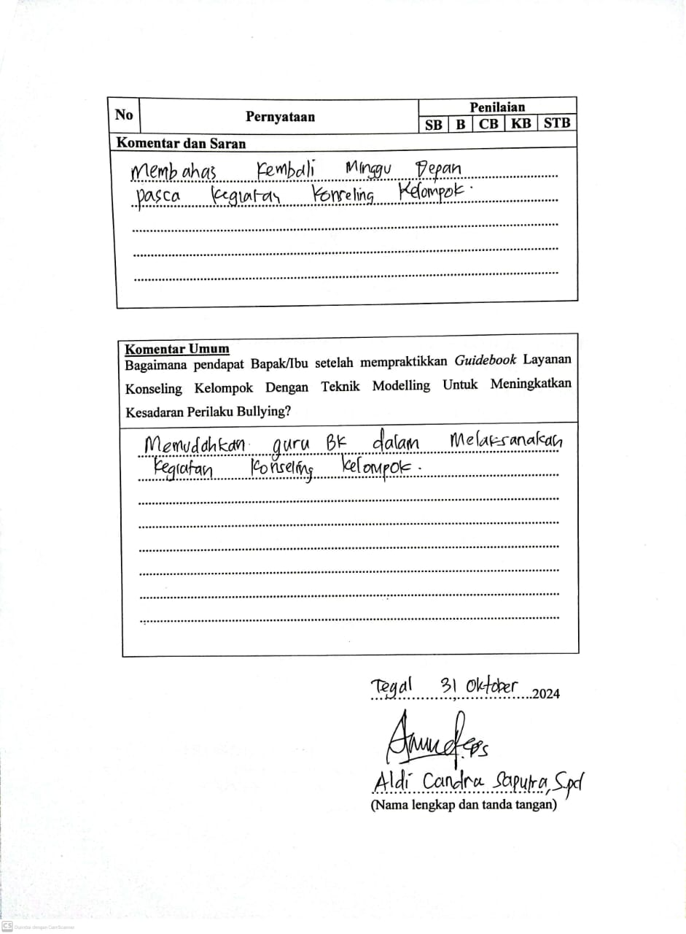

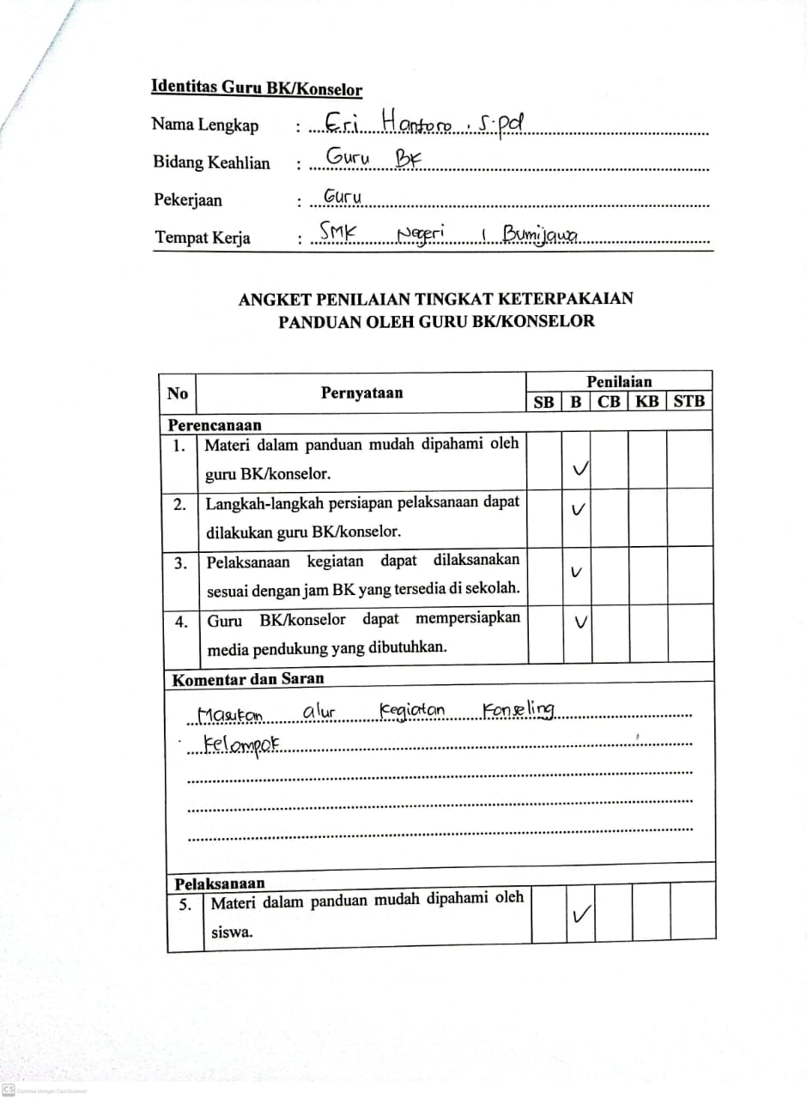

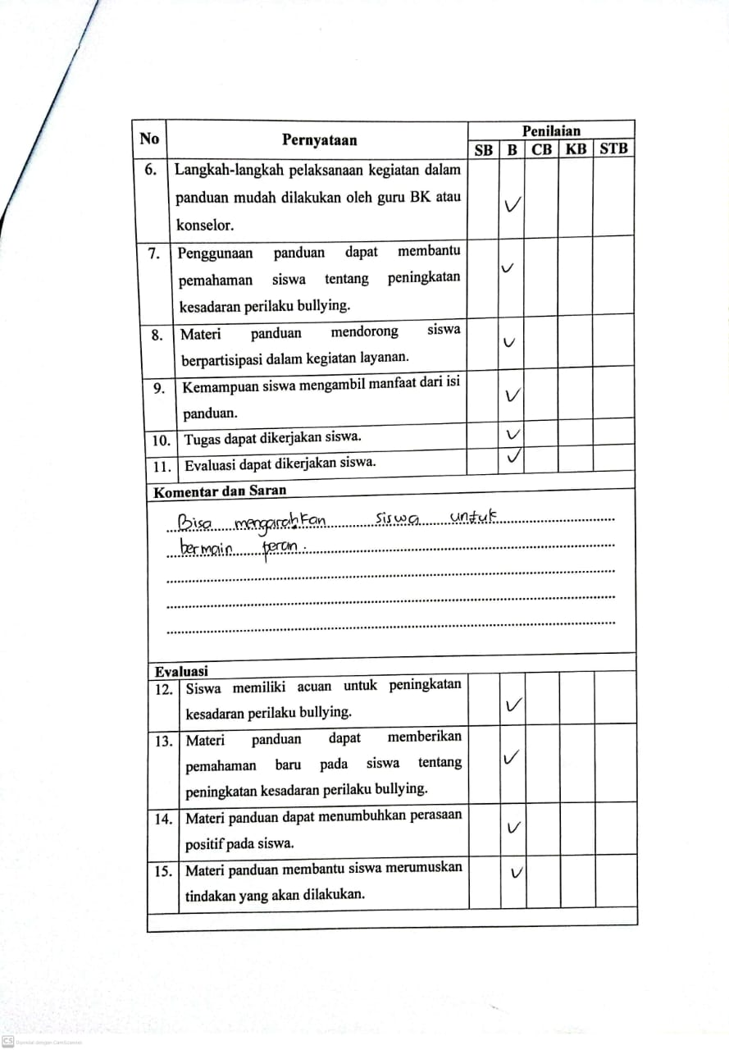
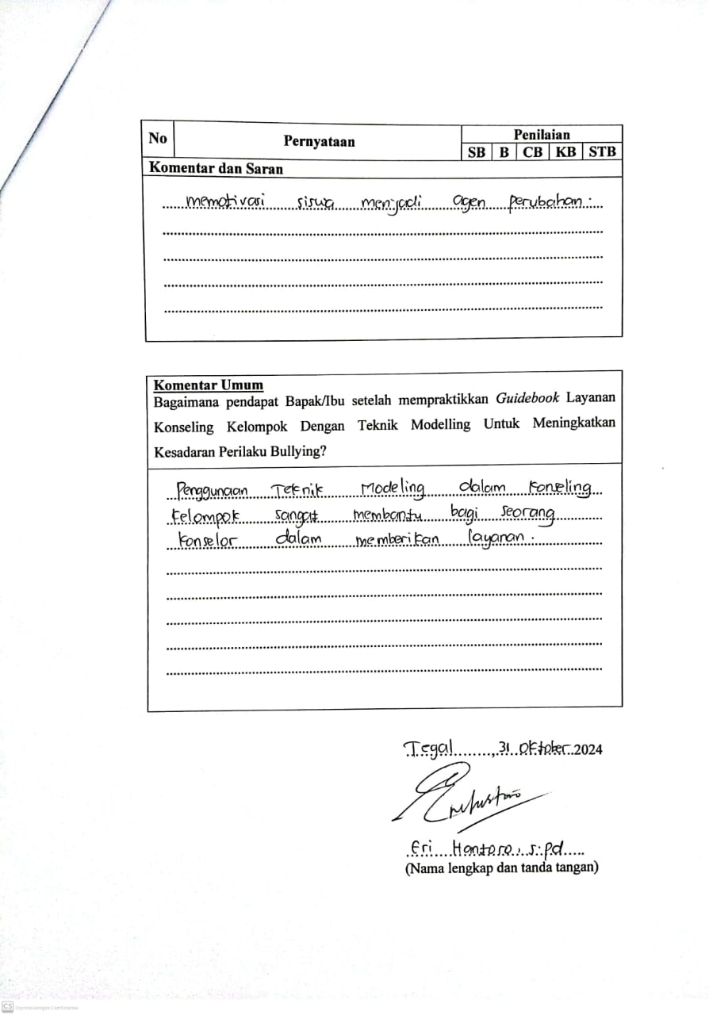
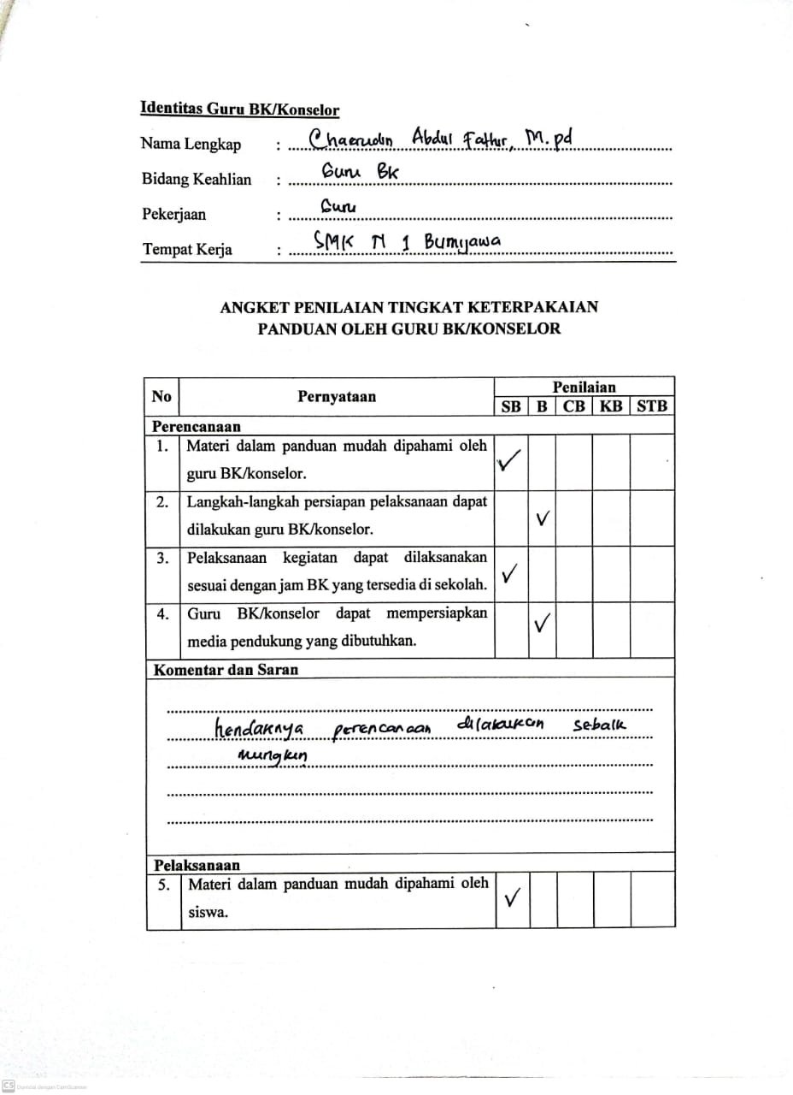
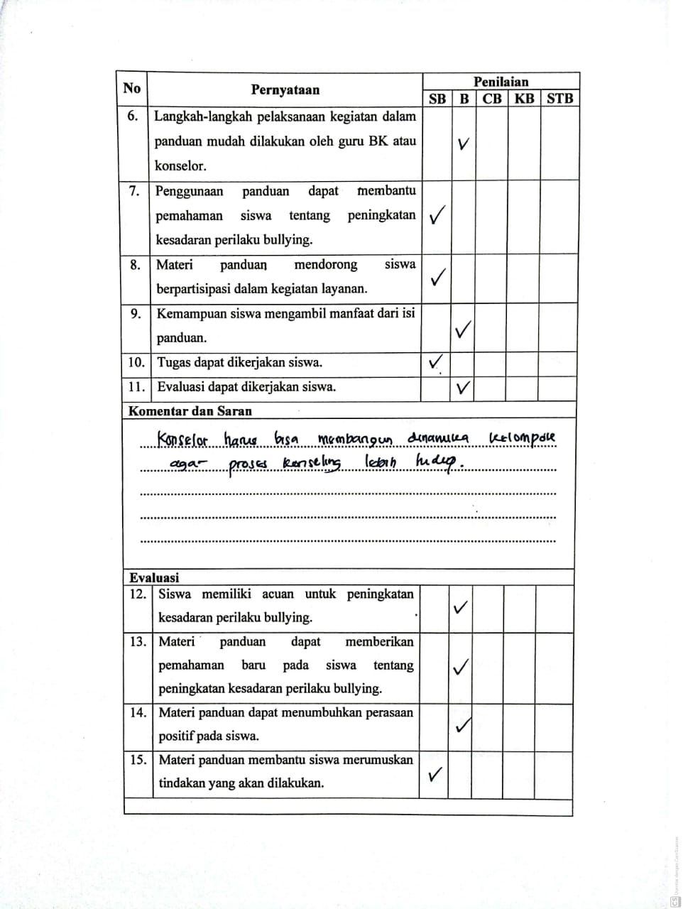

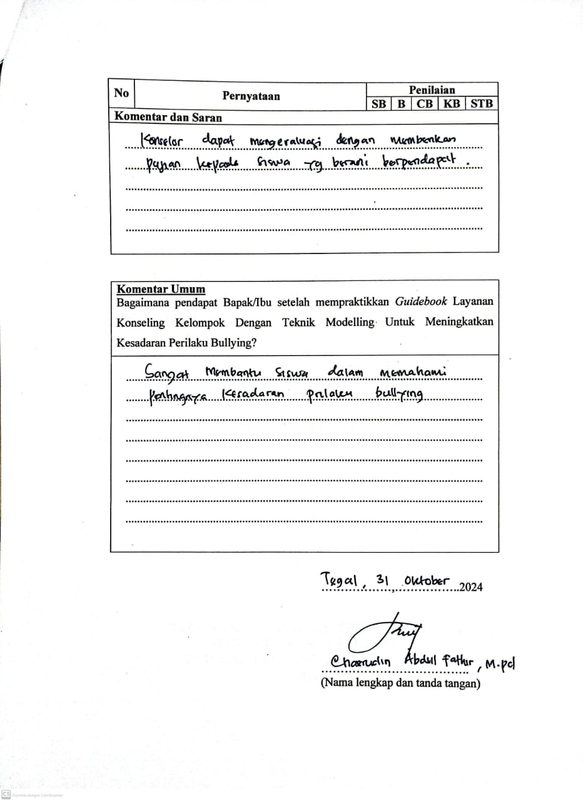
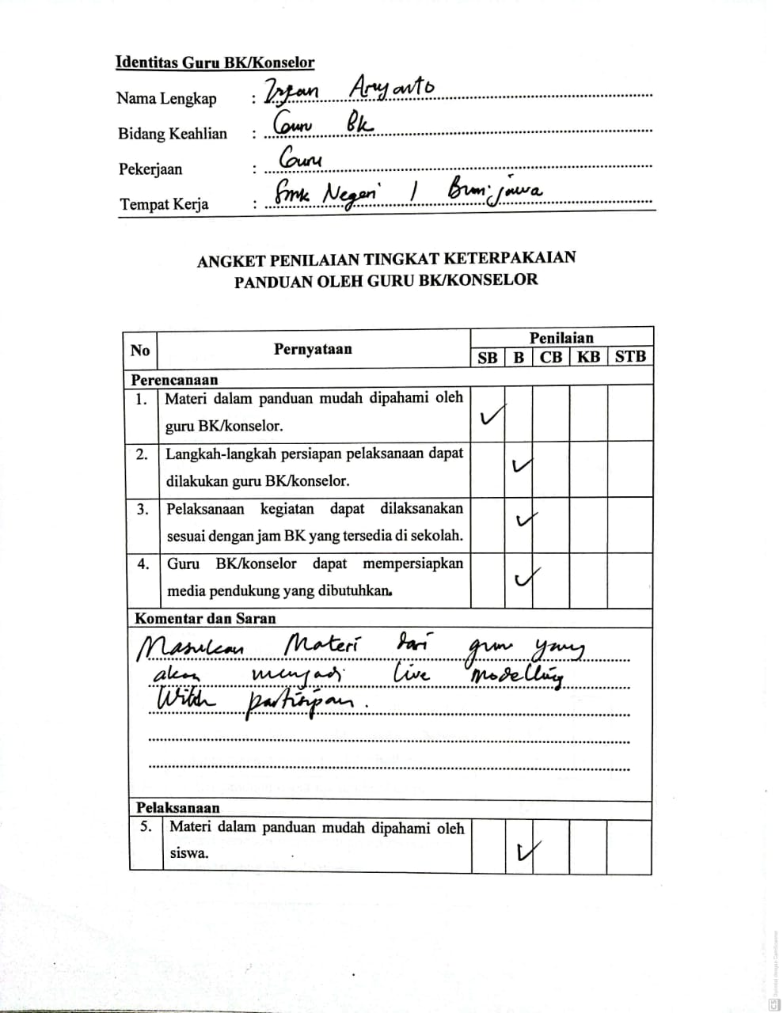

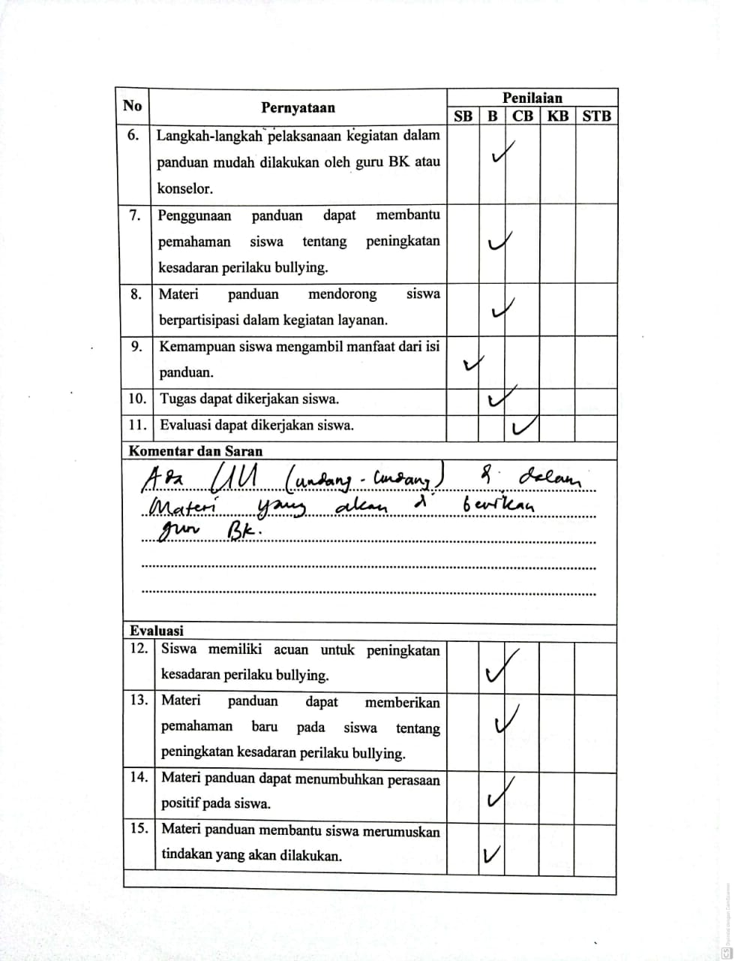

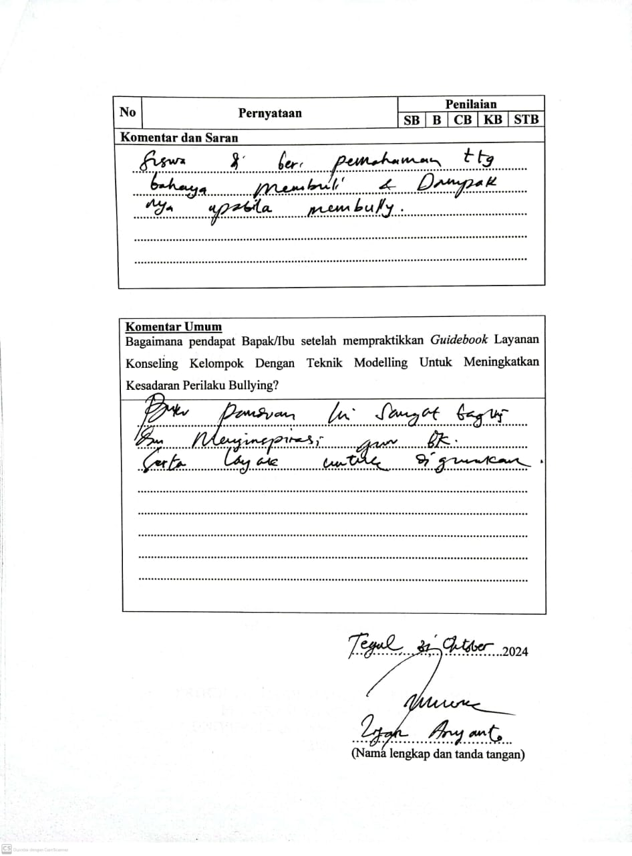
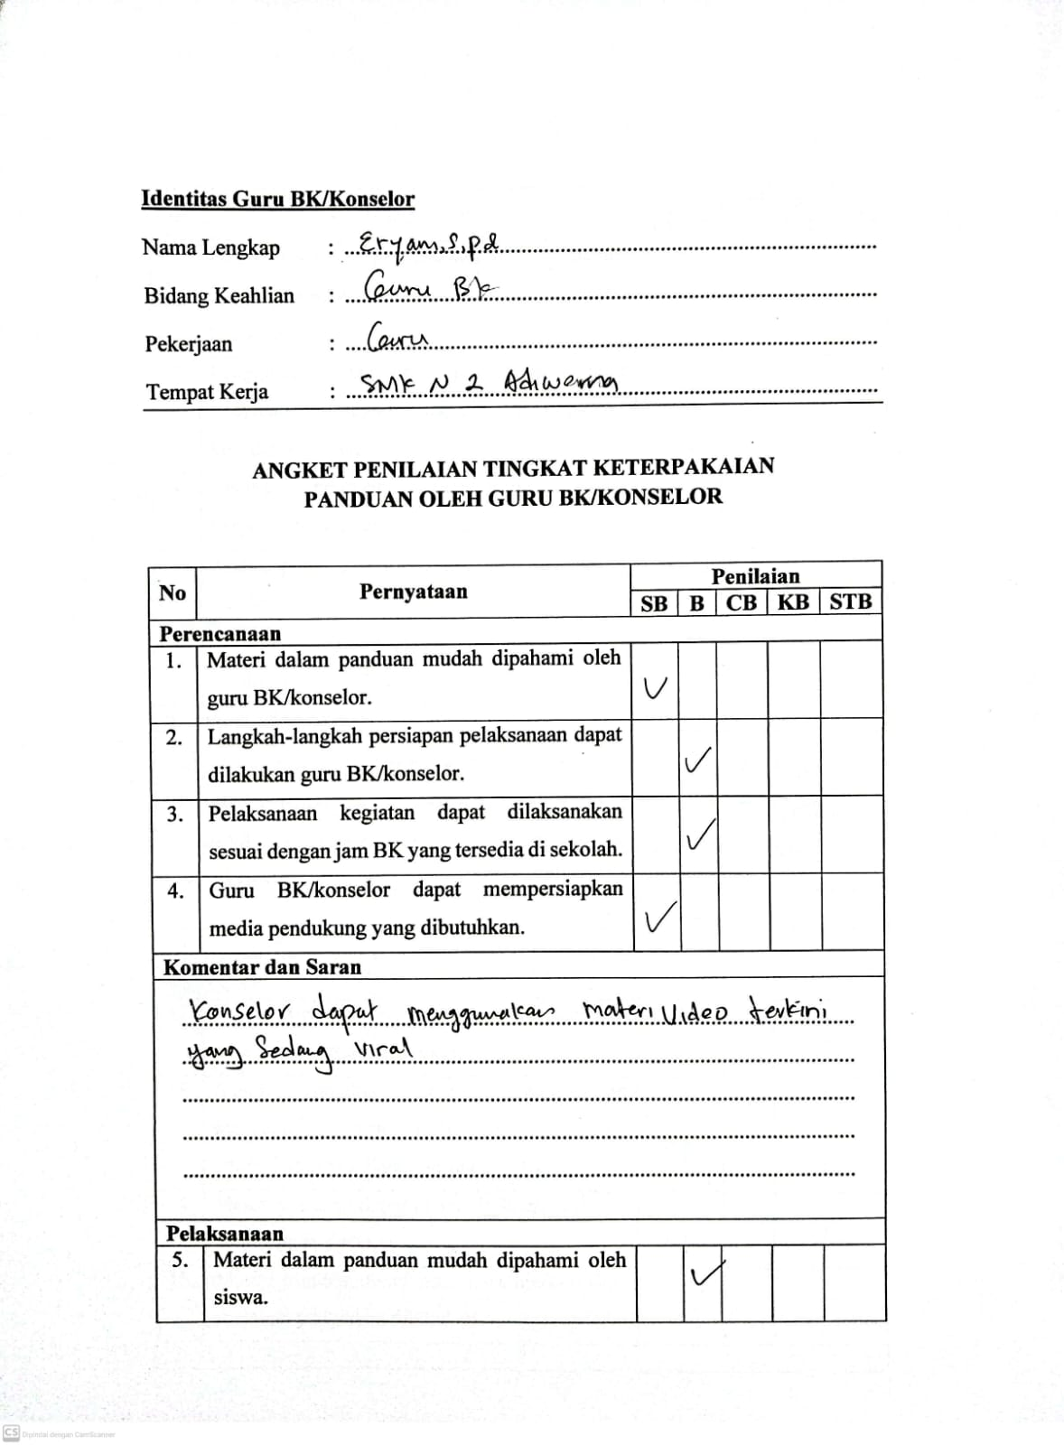
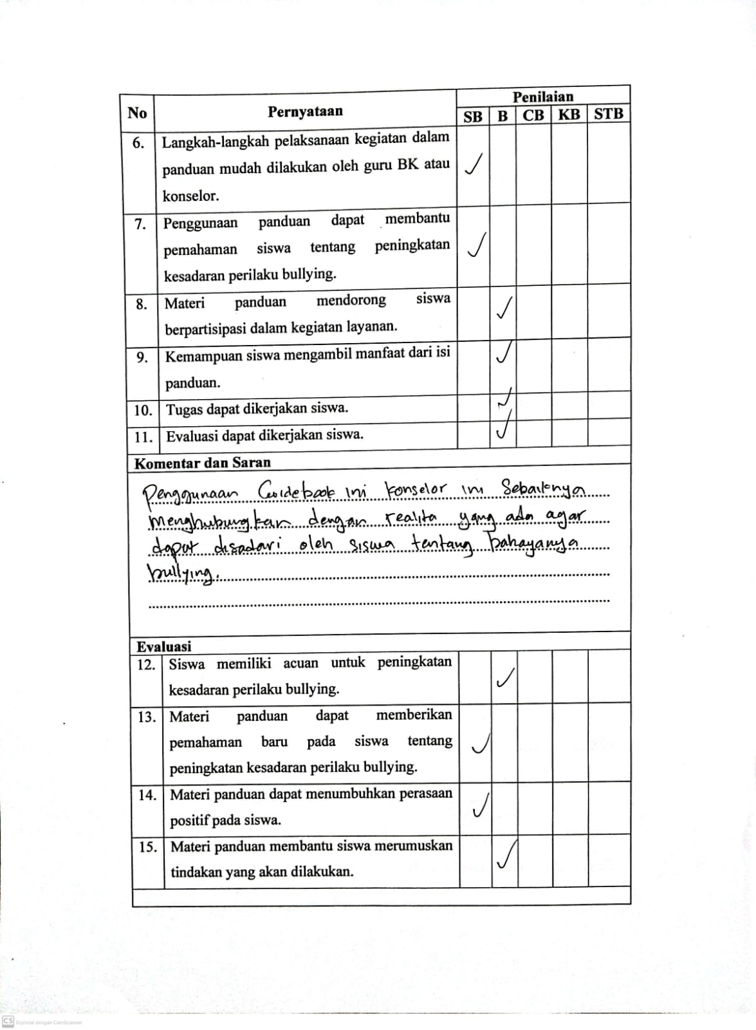
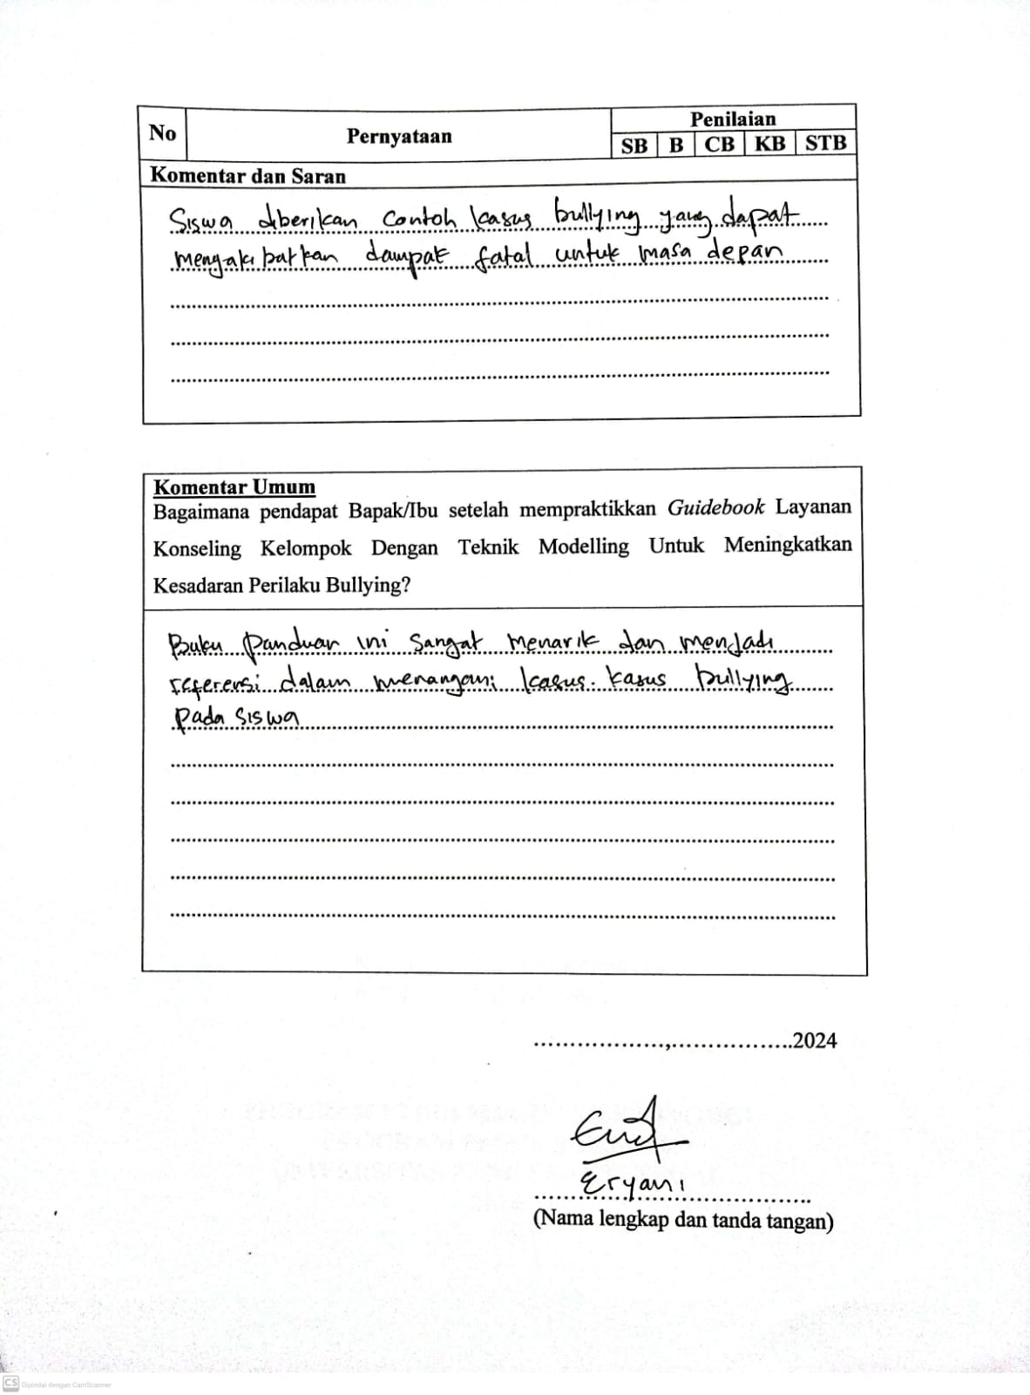

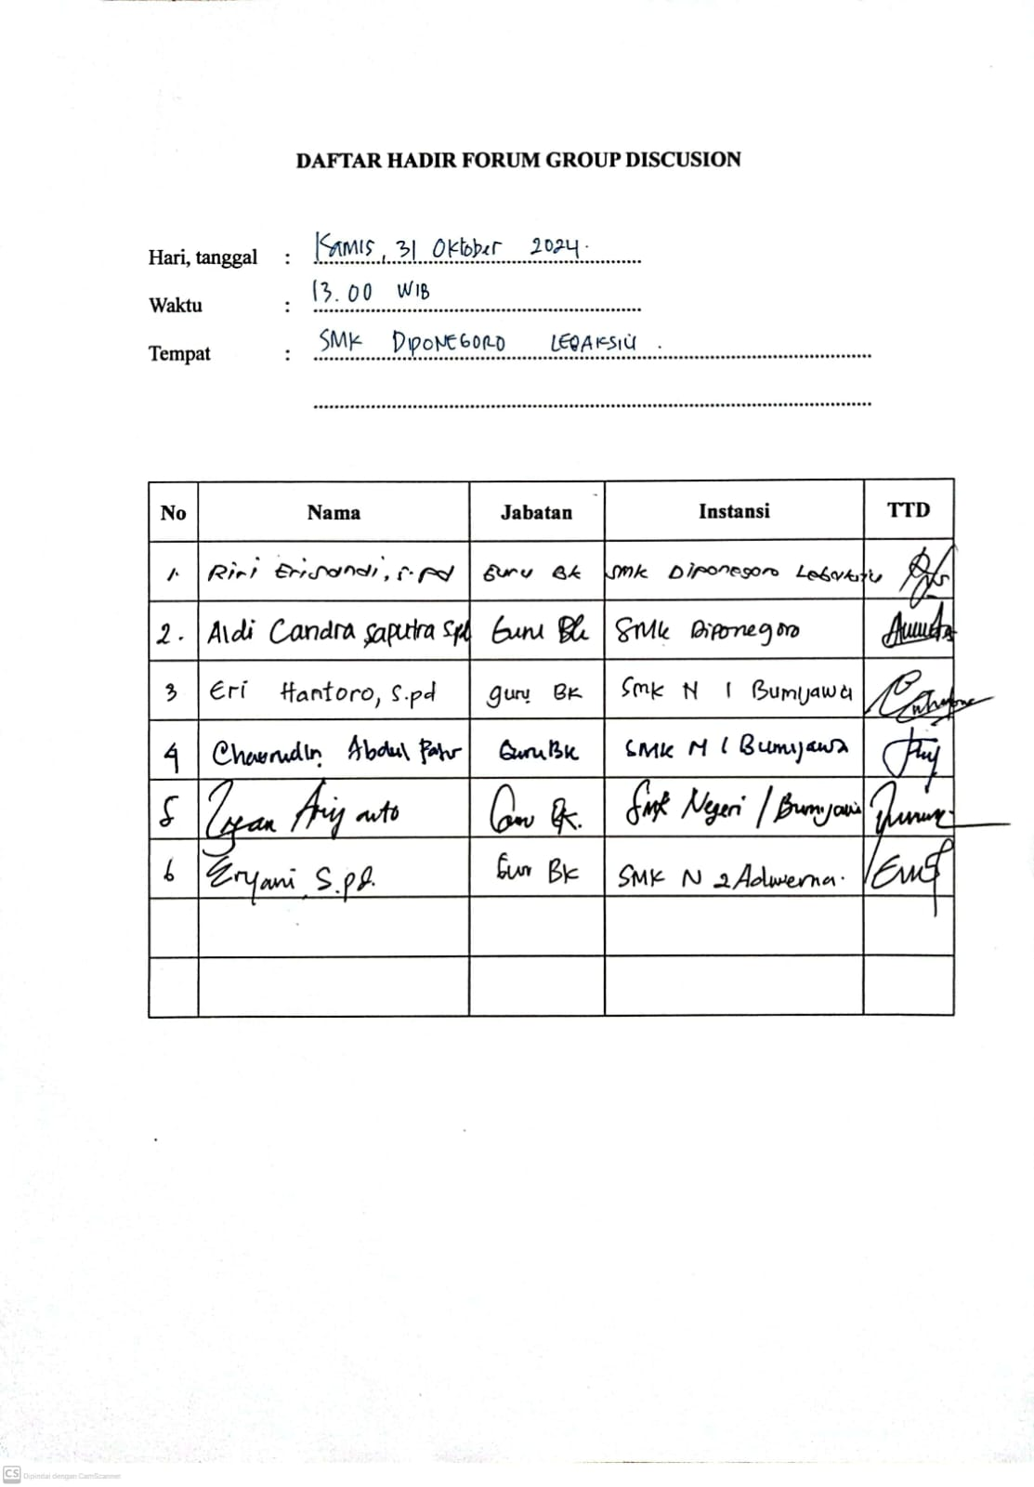
Lampiran 8 Berita Acara Seminar Proposal
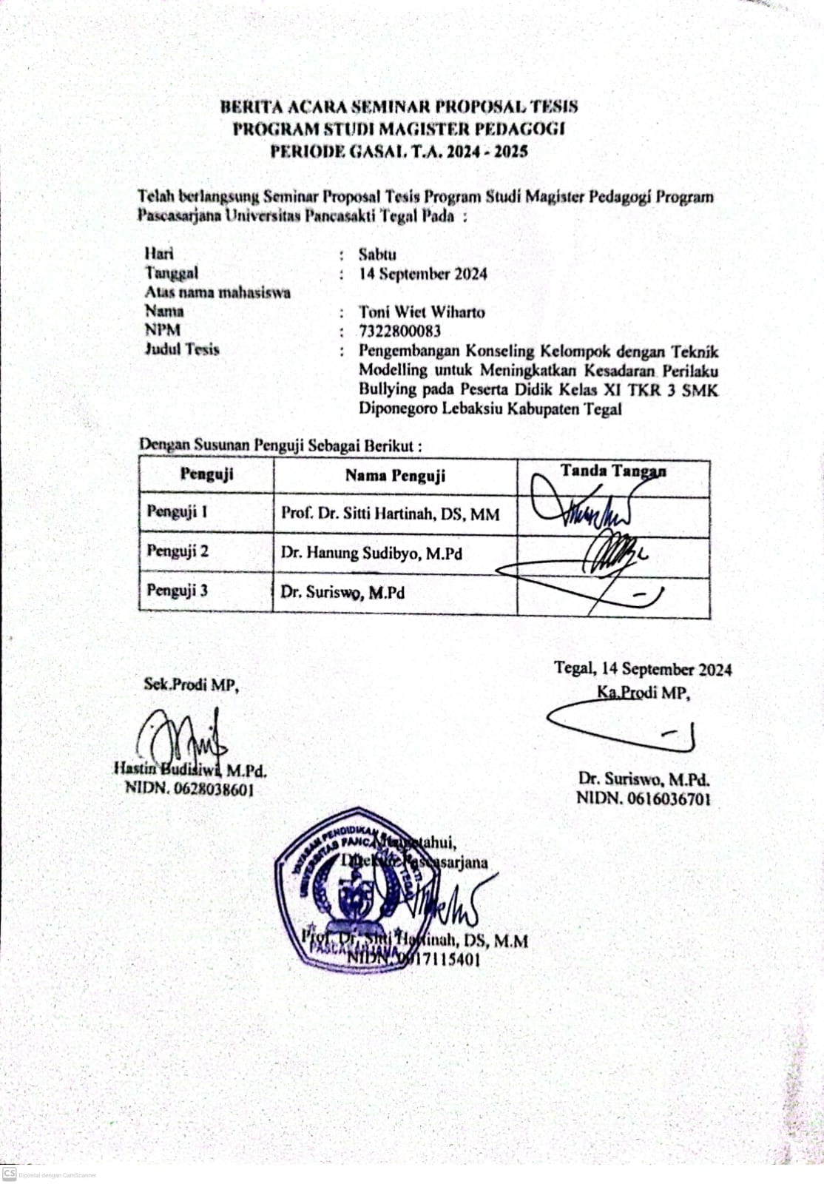
Lampiran 9 Surat Ijin Penelitian untuk Ujicoba Angket
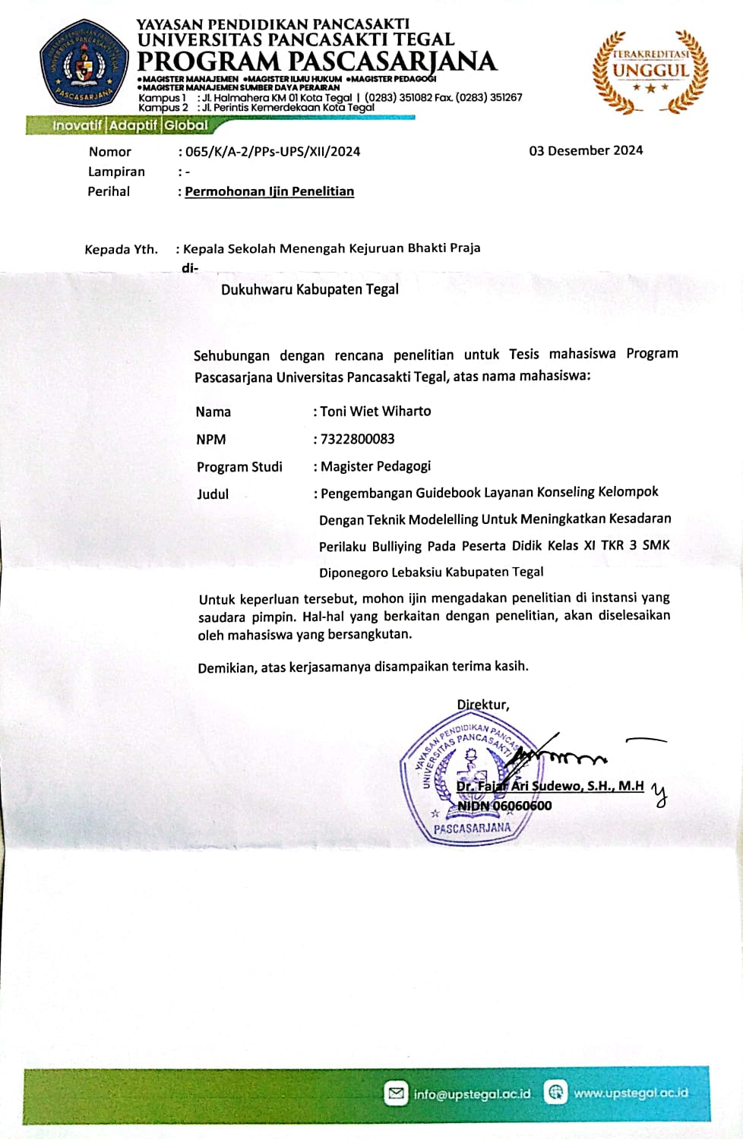
Lampiran 10 Surat Keterangan Telah Melaksanakan Penelitian untuk Ujicoba Angket
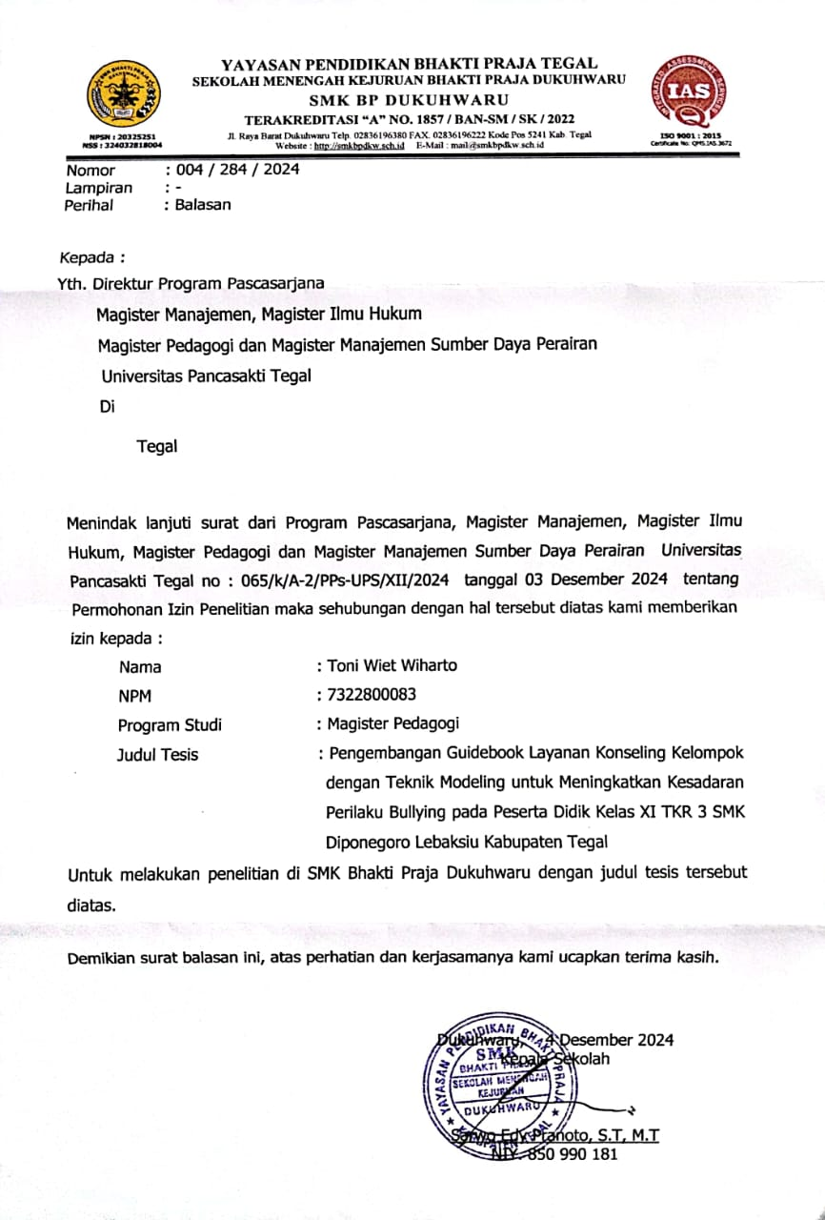
Lampiran 11 Surat Ijin Penelitian
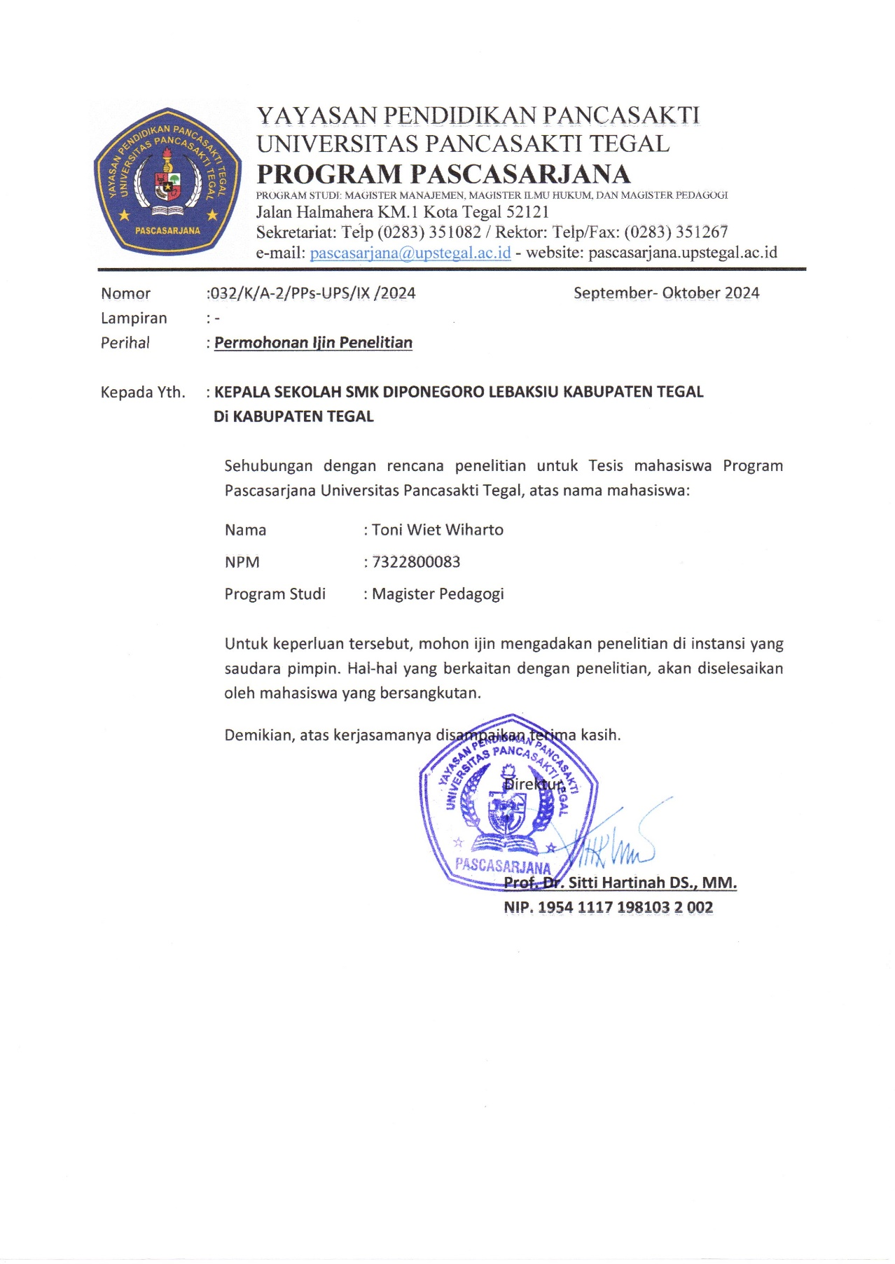

Lampiran 12 Surat Keterangan Telah Melaksanakan Penelitian
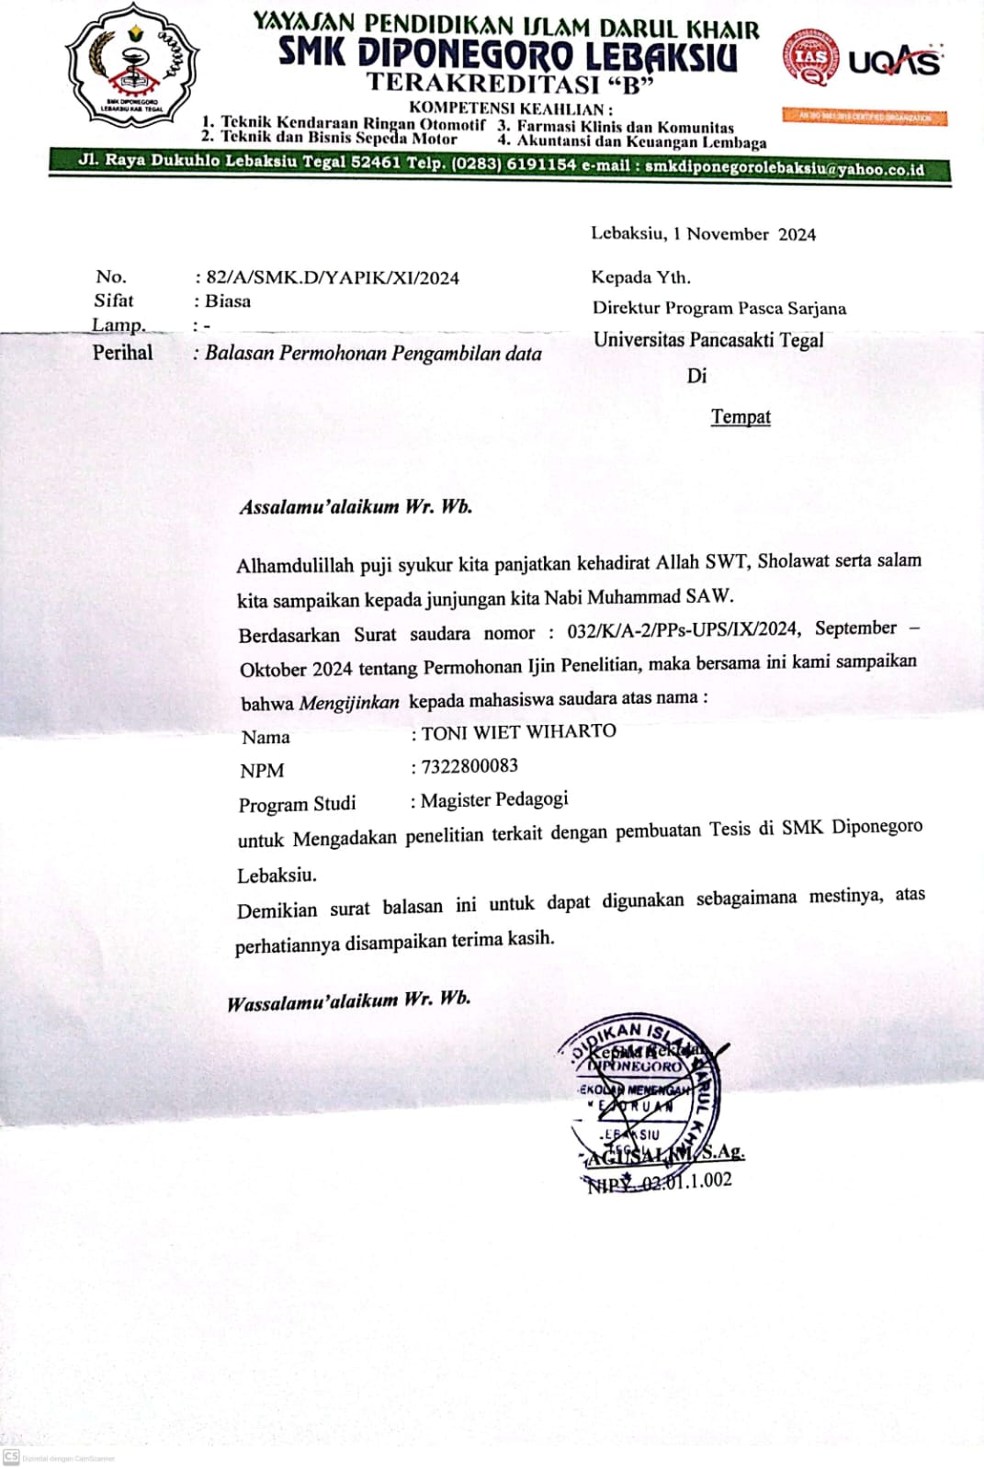
Lampiran 13 Berita Acara Ujian Tesis
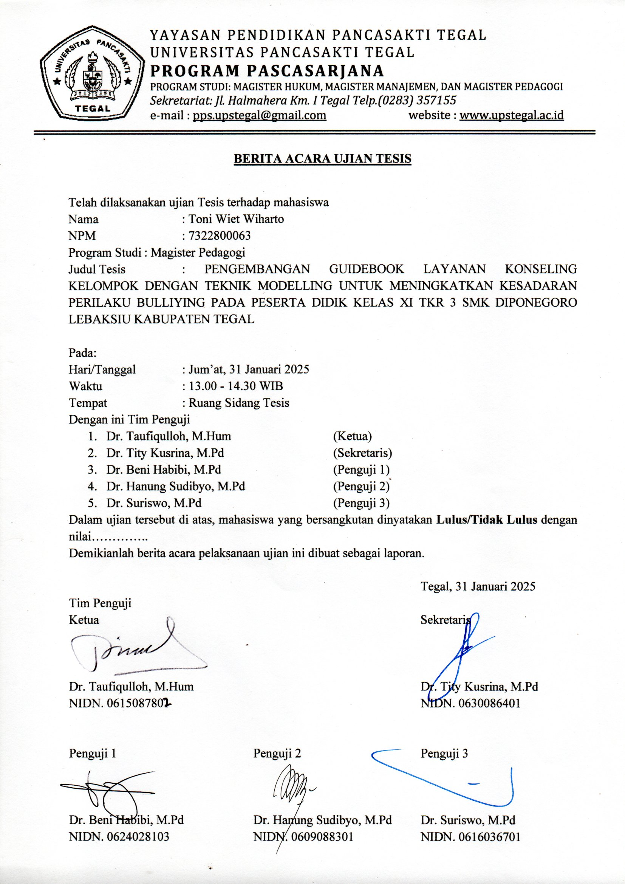

Lampiran 14 Foto Dokumentasi Penelitian
